
Об утверждении Стратегии развития акционерного общества "Фонд национального благосостояния "Самрук-Казына" на 2012-2022 годы
Утративший силу
Постановление Правительства Республики Казахстан от 14 сентября 2012 года № 1202. Утратило силу постановлением Правительства Республики Казахстан от 17 октября 2018 года № 656
Сноска. Утратило силу постановлением Правительства РК от 17.10.2018 № 656.
В соответствии с подпунктом 3) пункта 2 статьи 7 Закона Республики Казахстан от 1 февраля 2012 года "О Фонде национального благосостояния" Правительство Республики Казахстан ПОСТАНОВЛЯЕТ:
1. Утвердить прилагаемую Стратегию развития акционерного общества "Фонд национального благосостояния "Самрук-Казына" на 2012-2022 годы.
2. Настоящее постановление вводится в действие со дня подписания.
Премьер-Министр  Республики Казахстан | К. Масимов
Утверждена
постановлением Правительства
Республики Казахстан
от 14 сентября 2012 года № 1202
Стратегия развития акционерного общества "Фонд национального
благосостояния "Самрук-Қазына" на 2012-2022 годы
Оглавление

Введение

1. Анализ текущей ситуации

2. Миссия, видение и принципы деятельности

3. Стратегические направления развития
Введение
Акционерное общество "Фонд национального благосостояния "Самрук-Қазына" (далее – АО "Самрук-Қазына", Фонд) создано в соответствии с Указом Президента Республики Казахстан от 13 октября 2008 года № 669 "О некоторых мерах по конкурентоспособности и устойчивости национальной экономики" и постановлением Правительства Республики Казахстан от 17 октября 2008 года № 962 "О мерах по реализации Указа Президента Республики Казахстан от 13 октября 2008 года № 669" путем слияния акционерных обществ "Фонд устойчивого развития "Қазына" и "Казахстанский холдинг по управлению государственными активами "Самрук".
Единственным акционером Фонда является Правительство Республики Казахстан.
Стратегия развития АО "Самрук-Қазына" на 2012-2022 годы разработана с учетом основных направлений государственной политики в индустриально-инновационной, социально-экономической и иных сферах по направлениям деятельности Фонда и определяет его миссию, видение, стратегические направления, цели и задачи на десятилетний период.
1. Анализ текущей ситуации
Анализ внешней среды
Согласно данным МВФ¹, несмотря на существующие риски замедления роста мировой экономики, в развитых странах прогнозируется медленный восстановительный рост, в то время как у стран с развивающейся экономикой прогнозируется сохранение устойчивой активности. Рост мировой экономики может увеличить инвестиционную активность и положительно повлиять на объем инвестиций в Казахстан.
Более того, согласно данным Goldman Sachs, под влиянием истощения мировых резервов и производственных возможностей, мировые цены на нефть в среднесрочном периоде будут расти, что окажет благоприятное воздействие на АО "Самрук-Қазына" в связи с преобладанием доли горнодобывающего сектора в структуре Фонда.
В то же самое время, преобладание непроизводственного и добывающего секторов экономики остается основным фактором макроэкономического риска страны. Несмотря на положительную динамику увеличения объемов инвестиций в основной капитал, обновление основных фондов на отечественных предприятиях обрабатывающей промышленности, в частности машиностроения, идет крайне медленно и проблематично. Для решения этих проблем Государственная программа по форсированному индустриально-инновационному развитию до 2014 года (ГПФИИР) и Стратегический план развития до 2020 года способствуют индустриальному и инновационному развитию страны и привлечению иностранных инвестиций.
Вступление Казахстана в Таможенный союз, планируемое вступление в ВТО расширят возможности для ускорения и увеличения объемов товарооборота между странами-участницами, могут способствовать привлечению иностранных инвестиций, а также повлекут за собой приведение казахстанского законодательства в соответствие с ключевыми соглашениями ВТО и Таможенного союза, что, в свою очередь, приведет к изменению пошлин, налогов и т.д.
Анализ внутренней среды
Деятельность Фонда регулируется Законом Республики Казахстан от 1 февраля 2012 года "О Фонде национального благосостояния" (далее – Закон) и иным законодательством Республики Казахстан.
В структуру группы Фонда по состоянию на 31 декабря 2011 года входило 587 дочерних организаций всех уровней с консолидированной балансовой стоимостью с учетом всех ассоциируемых неконтролируемых организаций по итогам 2011 года в размере 13 423,1 млрд. тенге. В структуре активов компаний Фонда имеется значительная доля непрофильных активов, что снижает эффективность их деятельности.
Несмотря на положительный тренд в повышении общего уровня корпоративного управления в компаниях Фонда², существует потребность в повышении эффективности советов директоров и усилении роли независимых директоров.
В инвестиционной деятельности существует ряд факторов, сдерживающих ее эффективность, в том числе "индивидуальный", а не "портфельный" характер управления инвестиционными проектами; отсутствие показателей эффективности на уровне портфеля; зависимость от цен на сырье и антимонопольного регулирования, выполнение компаниями группы Фонда некоммерческих функций, включая социально-ориентированные функции, которые сдерживают инвестиционный потенциал Фонда. В 2005-2012 годы обязательства некоторых дочерних организаций возросли до предельных уровней ввиду значительного объема инвестиций, в связи с чем, необходимо оптимизировать структуру долга и процентные расходы данных компаний.
К недостаткам кадровой системы можно отнести непрозрачность кадровых назначений, частую ротацию менеджмента компаний группы Фонда, недостаточно эффективную систему оценки результативности деятельности, вознаграждения и мотивации персонала.
SWOT-анализ
В результате анализа внешней и внутренней среды выявлены сильные и слабые стороны Фонда, а также существующие возможности и угрозы, которые представлены в таблице ниже.
Сильные стороны | Слабые стороны
1. Активная поддержка со стороны  Правительства Республики  Казахстан.  2. Наличие законодательства,  наделяющего Фонд широкими  полномочиями.  3. Наличие кредитного рейтинга  на уровне суверенного.  Проекты, несущие важное  социально-экономическое  значение, но низкую доходность  имеют финансовую поддержку со  стороны государства. | 1. Наличие непрофильных активов  в структуре некоторых компаний  Фонда.  2. Высокая долговая нагрузка  компаний Фонда.  3. Снижение эффективности  деятельности в связи с  некоммерческой нагрузкой на  деятельность Фонда и компаний.  4. Недостатки кадровой  политики, в том числе частая  ротация менеджмента компаний  группы Фонда.
Возможности | Угрозы
1. Повышение мирового спроса на  сырье, продукцию и услуги,  повышение цен на нефть.  2. Увеличение торговых  возможностей вследствие  интеграционных процессов.  3. Привлечение иностранных  инвестиций вследствие  экономического роста в странах  BRIC.  4. Государственная политика,  направленная на развитие  экономики и привлечение  иностранных инвестиций. | 1. Нестабильность на мировых  финансовых рынках, ведущая к  удорожанию заемного капитала и  нестабильность цен на сырье.  2. Изменение законодательства  (увеличение экспортных пошлин,  повышение налогов и т.д.).
2. Миссия, видение и принципы деятельности
Миссия Фонда – повышение национального благосостояния Республики Казахстан посредством увеличения долгосрочной стоимости организаций и эффективного управления активами, входящими в группу Фонда.
Видение Фонда к 2022 году – стратегический холдинг, объединяющий компании, достигшие лучших мировых практик, являющийся ведущим катализатором развития несырьевых компаний и основой поддержания устойчивого функционирования экономики страны.
В своей деятельности Фонд руководствуется следующими принципами:
1. Соблюдение интересов государства как единственного акционера Фонда.
2. Доходность, эффективность, транспарентность и отчетность деятельности Фонда и других организаций, входящих в группу Фонда.
3. Системность и оперативность в принятии решений и их реализации.
4. Социальная ответственность Фонда.
5. Законность.
При этом Фонд ставит во главу своей деятельности следующие ценности:
1. Меритократия: справедливость и объективность в оценке вклада и достижений каждого.
2. Уважение: отношение к другим членам команды с уважением.
3. Честность: честность внутри Фонда и к своим партнерам.
4. Открытость: открытость к контактам и партнерам.
5. Командный дух: сотрудничество для достижения более высоких результатов от совместной деятельности.
6. Доверие: приверженность культуре взаимопомощи и доверия.
3. Стратегические направления развития
Для достижения своего видения и реализации миссии Фонд будет действовать по трем стратегическим направлениям:
1. Повышение долгосрочной стоимости компаний.
2. Участие в диверсификации и модернизации национальной экономики.
3. Социальная ответственность.
1. Повышение долгосрочной стоимости компаний
Ключевой целью Фонда является увеличение долгосрочной стоимости компаний, достигших лучших мировых практик. Деятельность компаний Фонда должна отвечать таким критериям как высокая операционная эффективность, производительность и доходность, высокая финансовая устойчивость, высокий инновационный уровень развития, прозрачная и оптимальная структура активов.
Фонд намерен регулярно осуществлять оценку стоимости своих компаний, по результатам оценки представлять отчет Совету директоров Фонда. Для оценки повышения стоимости компаний Фонда, чьи акции предполагается разместить на фондовых рынках, включая отечественные и зарубежные, будет использоваться показатель их рыночной стоимости, а для оценки компаний, не размещенных на фондовых рынках, будет использоваться индикатор стоимости, методология которого будет разработана и вынесена на утверждение Совета директоров Фонда.
Также, на ежегодной основе будет использоваться показатель EVA (Economic Value Added), который характеризует объем стоимости, созданной либо потерянной компанией.
Для повышения долгосрочной стоимости компаний Фонда будут реализованы следующие задачи:
1. Стимулирование компаний к повышению финансовой и производственной эффективности посредством бенчмаркинга
Сравнительный анализ³ деятельности компаний с ведущими мировыми компаниями аналогами и лидерами в своей отрасли (бенчмаркинг) станет основным инструментом стимулирования компаний Фонда к достижению цели по максимизации долгосрочной стоимости.
Основной акцент будет сделан на повышении таких показателей, как доходность и производительность труда. Ориентированность компаний на показатели доходности и производительности будет способствовать быстрому росту их долгосрочной стоимости.
Наряду с финансовыми показателями, внимание будет акцентировано на использовании совокупности натурально-технических и качественных показателей деятельности для их приближения к аналогичным ведущим региональным и мировым компаниям.
2. Повышение уровня корпоративного управления
Одним из важнейших нефинансовых факторов повышения стоимости и конкурентоспособности компаний является качество корпоративного управления. Корпоративное управление, соответствующее лучшим мировым практикам, повышает уровень восприятия компании акционерами и инвесторами, снижает стоимость заемного капитала, повышает долгосрочную стоимость компании.
К 2022 году среднее значение рейтинга корпоративного управления в крупных компаниях Фонда планируется на уровне 85 %.
С этой целью Фонд продолжит активную работу по повышению эффективности советов директоров компаний, как стратегического органа, путем привлечения профессиональных директоров, увеличения доли независимых директоров, усиления роли совета директоров в значимых для развития компании областях, повышения профессионализма своих представителей в советах директоров.
На регулярной основе будет осуществляться оценка членов совета директоров и исполнительного органа компаний, в том числе с привлечением независимых консультантов, и по итогам оценки будут приниматься соответствующие меры.
Фонд будет стимулировать переход группы Фонда на методы управления и бизнес-процессы, отвечающие современным тенденциям развития экономики и передовым практикам ведения бизнеса.
Взаимодействие между Фондом и его компаниями регулируется нормами корпоративного законодательства, кодексами корпоративного управления компаний, а также Концепцией распределения полномочий в акционерных обществах, все голосующие акции которых принадлежат Фонду. Компетенции органов компаний распределяются в зависимости от степени развития компании и уровня корпоративного управления.
3. Инвестиционная политика
Инвестиционная деятельность компаний Фонда должна способствовать росту их долгосрочной стоимости. Для эффективной реализации инвестиционных проектов будет задана четкая финансовая дисциплина, базирующаяся на рыночных принципах. При этом ключевыми критериями реализации инвестиционных проектов должны выступать доходность и стратегическая значимость для развития страны.
Финансирование инвестиционных проектов будет осуществляться с использованием различных оптимальных инструментов. В том числе, возможно использование различных механизмов государственно-частного партнерства, включая предоставление государственных гарантий, субсидирование, аренду, концессию и т.д., а также бюджетного финансирования по инвестиционным проектам, инициируемым Правительством Республики Казахстан.
Дополнительный рост стоимости группы компаний будет обеспечен за счет финансирования проектов/компаний в новых приоритетных секторах. При этом новые сектора должны обеспечивать генерацию высоких доходов и иметь высокий потенциал дальнейшего роста.
Фонд намерен на постоянной основе осуществлять тщательный анализ новых возможностей и приоритетных отраслей как внутри Казахстана, так и за рубежом.
4. Реструктуризация активов и вывод компаний на IPO
Повышению долгосрочной стоимости компаний Фонда будет способствовать проведение реструктуризации активов, нацеленной на сосредоточение деятельности компаний на их основной деятельности (core business) и ключевой компетенции (core competence), повышения их операционной и финансовой эффективности. С этой целью будут утверждены планы по реструктуризации активов группы компаний Фонда до 2015 г., в том числе непрофильных.
Фонд будет играть активную роль в процессе упорядочения структуры активов компаний Фонда, в составе которых имеются непрофильные активы, поскольку непрофильные виды деятельности отвлекают ресурсы компаний (человеческие и финансовые) от профильной операционной деятельности. В кратко и среднесрочной перспективе компании Фонда осуществят реализацию большей части непрофильных активов путем их продажи в конкурентную среду, передачи местным исполнительным органам, изменения видов деятельности либо интеграции в другие компании группы.
До 2015 года Фонд будет участвовать в реализации программы "Народное IPO", которая позволит компаниям Фонда осуществить привлечение дополнительного финансирования и предоставит возможность гражданам Республики Казахстан владеть акциями крупнейших компаний страны, а также будет способствовать дальнейшему развитию рынка ценных бумаг. В рамках данной программы до 2015 года планируется провести IPO таких компаний как: АО "КазТрансОйл", АО "KEGOC", АО "Эйр Астана", АО "КазТрансГаз", АО "Казмортрансфлот", АО "Самрук-Энерго", АО "Қазақстан Темір Жолы" и АО "Казтемиртранс"⁴.
В период 2015-2022 годов Фонд планирует вывод всех компаний на фондовые рынки, включая международные, с сохранением контрольного пакета акций с целью привлечения дополнительного акционерного капитала и повышения эффективности компаний. При этом вопрос вывода добывающих активов в структуре компаний Фонда на фондовые рынки будет рассмотрен после 2015 года.
Котировка акций на фондовом рынке даст ряд преимуществ, а именно:
1) повышение эффективности и уровня корпоративного управления в компаниях;
2) привлечение дополнительного акционерного капитала;
3) привлечение крупных, опытных, институциональных инвесторов;
4) получение объективной оценки рыночной стоимости компаний.
5. Улучшение системы управления эффективностью компаний
Фонд продолжит совершенствовать систему планирования и оценки деятельности компаний, внедрять систему управленческой отчетности, обеспечивать корреспонденцию финансовой и управленческой отчетности. Система управленческой отчетности будет представлять своевременную и качественную информацию о том, как реализуются намеченные цели компаний, своевременно сигнализировать об ухудшении ситуации для принятия необходимых решений.
Мониторинг финансовой устойчивости компаний будет осуществляться через постановку Фондом предельных и минимальных нормативных значений коэффициентов ликвидности и финансовой устойчивости: коэффициент долг/EBITDA, коэффициент соотношения долга к собственному капиталу, коэффициент соотношения EBIT к расходам по процентному вознаграждению, коэффициент соотношения краткосрочных активов к краткосрочным обязательствам.
Фонд будет работать над повышением эффективности использования временно свободных денежных средств. Для этого будут совершенствоваться процессы управления внутригрупповой ликвидностью.
Планируется внедрение единых методов, способов и подходов управления рисками во всех компаниях, входящих в группу Фонда (комплексной программы управления рисками). В рамках данной программы Фонд будет осуществлять общее управление финансовыми рисками группы компаний. Другие категории рисков будут управляться компаниями.
В 2013 году в дочерних организациях Фонда планируется осуществить внедрение раздельного учета коммерческих и некоммерческих видов деятельности. Внедрение раздельного учета позволит четко оценивать и отслеживать объем некоммерческих функций, выполняемых компаниями Фонда, и вести предметный диалог с государством по видам деятельности, требующим прямой поддержки со стороны государства.
6. Развитие инноваций
Фонд играет роль центра управления и координации инновационной деятельности портфельных компаний.
В частности, Фонд будет стимулировать инновационную активность компаний через определение как общих для всех компаний, так и специфичных для каждой компании ключевых показателей инновационной деятельности. Будут созданы организационные (инновационная стратегия, система управления инновационными процессами и кадрами, инновационная культуры и т.д.) и инфраструктурные условия (научно-исследовательские лаборатории и испытательные полигоны, наличие фондов финансирования и материально-технической поддержки инноваторов и т.д.), необходимые для развития инноваций с привлечением к данной деятельности элементов индустриально-инновационной инфраструктуры.
Вместе с тем Фонд будет активно способствовать развитию целевых технологических программ, как одних из эффективных инструментов государственно-частного партнерства в научно-технологической сфере на долгосрочную перспективу. Фондом будет проводиться работа по эффективному внедрению инноваций и развитию высокотехнологичных производств.
Ключевыми приоритетами в инновационном развитии группы Фонда являются энерго- и ресурсосбережение, развитие местного содержания, экологичность, безопасность.
Кроме того, в целях обеспечения тесной взаимосвязи между научно-исследовательским и образовательным блоками Фондом будет создан научно-образовательный кластер, важным звеном которого будет КБТУ.
7. Развитие человеческого капитала
Кадровая политика группы компаний Фонда будет направлена на привлечение, обучение и удержание кадров высокого уровня, обладающих передовыми навыками и компетенциями. Ключевую роль в этой задаче играет формирование эффективной системы мотивации, включающей как материальные, так и нематериальные стимулы для повышения результативности.
Материальное стимулирование будет обеспечиваться за счет выплаты конкурентных вознаграждений руководителям и работникам компаний, четко привязанных к целям и достигнутым результатам деятельности компаний.
Программы социальной поддержки и дополнительных льгот сверх обязательного государственного обеспечения станут неотъемлемой частью общего вознаграждения в группе Фонда.
Нематериальным стимулом повышения результативности является разработка планов по карьерному росту для каждого работника группы Фонда. План по карьерному росту работника будет содержать четкую картину его карьерных ожиданий, определять приоритетные направления развития работника, способствовать повышению его готовности, и мотивировать быть целеустремленным.
На постоянной основе планируется осуществление комплексного обучения управленческих кадров, ориентированных на повышение стоимости компаний.
Важным условием стабильности деятельности компаний является сохранение стабильности и преемственности менеджмента компаний.
2. Участие в диверсификации и модернизации национальной экономики
Ключевой целью в рамках данного стратегического направления являются создание новых и модернизация существующих производственных и инфраструктурных активов, а также развитие цепочки добавленной стоимости.
Данная цель будет достигаться путем реализации следующих задач:
1. Осуществление стратегических инвестиций
Фонд будет продолжать оказывать максимальное содействие Правительству Республики Казахстан в реализации задач по диверсификации и модернизации национальной экономики в рамках реализации посланий Президента Республики Казахстан, Государственной программы по форсированному индустриально-инновационному развитию на 2010-2014 годы (далее – ГПФИИР), Стратегического плана развития Республики Казахстан до 2020 года и других стратегических и программных документов страны.
Стратегические инвестиции Фонда направлены, прежде всего, на повышение добавленной стоимости, развитие цепочки добавленной стоимости существующих производств, модернизацию инфраструктуры и развитие новых секторов.
В целях увеличения доли производства обрабатывающей промышленности активами Фонда и развития цепочки добавленной стоимости Фонд будет увеличивать объем стратегических инвестиций, направленных на обеспечение роста переделов действующих производств в нефтегазовом, химическом, горнорудном секторах и машиностроении.
Фонд будет также стимулировать создание новых промышленных производств в тех секторах, где их создание требуется для перехода на новые переделы и повышения добавленной стоимости⁵.
В рамках модернизации инфраструктуры Фонд будет участвовать в инфраструктурных проектах на безубыточной основе. Инфраструктурные проекты будут направлены на обеспечение нужд по транспортировке продукции вводимых производств, развитие транзитных потоков с учетом географического преимущества и на энергообеспечение развивающихся секторов. Подобные проекты будут реализовываться на основе независимой оценки и анализа на предмет их доходности (средне и долгосрочной), реализуемости и стратегической приоритетности с применением государственно-частного партнерства и других механизмов финансирования.
Особое внимание Фонда будет направлено на инвестиции в новые сектора с высоким потенциалом роста и доходностью. Примерами таких секторов являются фармацевтика, логистика и транспорт, альтернативная энергетика, химия и нефтехимия, проекты развития производств для обеспечения роста казахстанского содержания в закупках компаний Фонда, услуги с высокой добавленной стоимостью, включая проекты здравоохранения и образования в частном секторе, а также жилая недвижимость на принципах партнерства с частным сектором в рамках Программы "Доступное жилье".
При осуществлении инвестиций в новые сектора Фонд будет руководствоваться принципом сохранения коммерческих интересов малого и среднего бизнеса. Осознавая ключевую роль здоровой конкуренции в развитии страны, Фонд не стремится к вытеснению отечественного частного бизнеса и сконцентрирует свою инвестиционную деятельность в тех сферах, в которых отсутствует либо недостаточно развита конкуренция.
Более того, Фонд будет содействовать развитию частного бизнеса вокруг национальных компаний и крупнейших предприятий через инвестирование в совместные проекты малого и среднего бизнеса.
Для повышения эффективности реализации поставленных задач Фонд планирует приобретение долей в зарубежных компаниях, имеющих перспективы роста и поставки продукции на казахстанский рынок, а также обладающих передовыми ноу-хау. Основными критериями покупки таких зарубежных активов будут выступать доходность и возможность трансферта технологий.
С целью расширения деятельности и использования возможностей, предоставляемых увеличением рынков сбыта в рамках Единого экономического пространства и Таможенного союза, планируется осуществление инвестиций в зарубежные активы. С этой целью будет разработана Концепция Фонда по инвестициям на внешних рынках.
2. Эффективное управление поставками и развитие предпринимательской среды
Устойчивая и бесперебойная работа компаний Фонда в значительной мере зависит от эффективного функционирования цепи поставок. Скорость поставок, их качество и надежность оказывают непосредственное влияние на операционную эффективность компаний Фонда, и, в конечном счете, на их долгосрочную стоимость.
В этой связи Фонд направит усилия на развитие комплексной системы управления поставками (supply chain management) и стимулирование развития ключевых поставщиков.
С этой целью Фонд будет регулярно проводить оценку существующей емкости отечественного предложения по удовлетворению спроса компаний Фонда и разрабатывать соответствующие меры для состыковки потребностей компаний Фонда с возможностями отечественных поставщиков.
Данные меры могут включать стимулирование создания новых производств частным предпринимательством, заключение с отечественными предприятиями соглашений на освоение востребованной продукции компаниями Фонда, заключение долгосрочных договоров о закупках, совместная работа с поставщиками и местными регуляторными органами по разработке и внедрению стандартов качества продукции, снижение административных требований для входа новых предприятий.
При этом будут поощряться конкуренция среди предприятий-поставщиков, введены различные методы поощрения и оценки лучших поставщиков. Особое внимание будет уделено прозрачности закупок, в связи с чем планируются внедрение системы электронных закупок до конца 2012 года и усиление контроля закупок.
В результате ожидается, что к 2022 году доля местного содержания в закупках товаров компаниями Фонда достигнет 66 % и выше, а работах и услугах – 93 %.
3. Стимулирование развития экономики через институты развития
Институты развития будут продолжать служить в качестве основных инструментов модернизации и диверсификации национальной экономики.
В среднесрочном периоде деятельность институтов развития будет направлена на поддержку и восстановление экономической активности крупных промышленных и инфраструктурных предприятий в приоритетных секторах экономики, а также в секторе малого и среднего бизнеса. Кроме того, институты развития будут активно финансировать стратегические проекты компаний, входящих в группу Фонда, и инвестиционные проекты, реализуемые в рамках ГПФИИР.
В долгосрочном периоде, к 2022 году, институты развития направят свои усилия на расширение спектра используемых инструментов в целях комплексной реализации инвестиционных проектов, усиление функций по подготовке и структурированию проектов, прежде всего для инвестиционных проектов в рамках государственных программ, дальнейшее развитие проектного финансирования и государственно-частного партнерства.
Необходимым условием реализации поставленной задачи являются оздоровление и повышение эффективности деятельности институтов развития. Одной из мер в данном направлении является рассмотрение возможности передачи проблемных проектов АО "Банк развития Казахстана" в АО "Инвестиционный фонд Казахстана" со становлением последнего в качестве профессиональной управляющей компании в области реструктуризации активов и управления стрессовым портфелем⁶.
3. Социальная ответственность
Рост долгосрочной стоимости компаний Фонда невозможен без учета интересов всех заинтересованных сторон, включая интересы общества. Повышение стандартов социальной ответственности в группе Фонда является одной из ключевых целей. Группа компаний Фонда стремится стать образцовым работодателем и лидером в области безопасности производства и защиты окружающей среды.
Повышение стандартов социальной ответственности будет осуществляться путем реализации следующих задач:
1. Регулирование социально-трудовых отношений на основе принципа социального партнерства
Для улучшения социального микроклимата в трудовых коллективах Фонд сосредоточит свои усилия на укреплении и развитии принципов социального партнерства и коллективно-договорного регулирования.
Первые руководители компаний будут ответственны за профилактику и разрешение социально-трудовых конфликтов, обеспечение и повышение уровня обратной связи с трудовым коллективом. Особое внимание планируется уделять обучающим мероприятиям для руководителей компаний в области превентивных мер, техники переговоров в кризисных ситуациях. Оценка руководителей компаний будет проводиться по такому дополнительному показателю как рейтинг социальной стабильности.
Корпоративный Фонд "Центр социального партнерства" станет открытым центром накопления передового опыта регулирования социально-трудовых отношений, координатором внедрения стандартов и площадкой переговоров для сторон социально-трудового партнерства.
2. Формирование системы подготовки кадров
Фонд создаст научно-образовательный кластер, обеспечив тесную взаимосвязь инновационного, научно-исследовательского и образовательного блоков. С этой целью действующий корпоративный университет, а также часть научно-исследовательских институтов войдут в состав Казахстанско-Британского технического университета.
Активное развитие получит дуальная система подготовки кадров. С этой целью компании группы Фонда будут активно взаимодействовать с различными образовательными учреждениями. Фонд планирует способствовать максимальному привлечению инвестиций в профессиональное обучение и рассматривает всю систему подготовки и развития персонала как инвестиции, повышающие конкурентоспособность компаний.
3. Обеспечение экологической устойчивости и безопасности на производстве
Фонд ставит перед компаниями задачу по минимизации воздействия производственной деятельности на население и окружающую среду, предупреждению производственных аварий, повлекших нанесение ущерба окружающей среде, а также рациональному использованию и воспроизводству природных ресурсов.
Ключевыми принципами являются повышение энергоэффективности, ресурсо-сбережение и использование альтернативных источников энергии.
Будут стимулироваться создание и поддержание системы экологического менеджмента в компаниях Фонда, включающей:
а) сбор и оценку адекватной и своевременной информации, касающейся последствий их деятельности для окружающей среды, здоровья и безопасности;
б) установление измеримых целей по улучшению экологических показателей и рациональному использованию ресурсов;
в) регулярный мониторинг и проверку прогресса по достижению целей по охране окружающей среды, здоровья и безопасности.
К 2016 году промышленные и инфраструктурные компании Фонда должны провести экологический аудит и осуществить внедрение международных стандартов в области экологического менеджмента.
4. Определение единой политики в области реализации социальных проектов
Фонд разработает единую политику по реализации социальных проектов, которая определит основные принципы и критерии оказания благотворительной и спонсорской помощи, исключит дублирование и нерациональное использование денежных средств, а также будет содействовать достижению максимально положительного эффекта от реализуемых социальных проектов для населения и имиджа Фонда.
5. Создание единой коммуникационной стратегии
Фонд реализовывает единую коммуникационную стратегию для повышения прозрачности, подотчетности и открытости информации о деятельности компаний Фонда для широкой общественности.
Более открытый доступ к информации и всестороннее освещение деятельности Фонда способствуют формированию позитивного образа группы компаний как целостного организма с общей миссией, ценностями и целями.
4. Источники и потребности финансирования
Фондирование деятельности группы компаний Фонда реализуется на следующих принципах, обеспечивающих устойчивый рост стоимости:
1) принцип рыночности заимствований и финансирования проектов;
2) принцип достаточности долевого финансирования, т.е. собственного участия в проектах;
3) принцип финансовой устойчивости вне зависимости от масштабов инвестиций и темпов развития.
Источниками финансирования деятельности компаний группы Фонда являются:
1) генерируемые компаниями собственные средства;
2) бюджетные инвестиции и заимствования;
3) заимствования из Национального фонда Республики Казахстан по решению Совета по управлению Национальным фондом Республики Казахстан;
4) рыночные заимствования на внутреннем и внешнем рынках капитала;
5) средства от публичного размещения акций компаний (IPO/SPO);
6) внутригрупповое финансирование.
Фонд будет стремиться снижать долю бюджетного финансирования в пользу коммерческого. Для обеспечения оптимального сочетания своих интересов с необходимостью достаточного финансирования развития компаний Фонд будет осуществлять дифференцированный подход к определению норматива начисления дивидендов компаний в зависимости от степени зрелости компаний, характера и рентабельности их деятельности, отраслевой специфики и других факторов.
Фонд будет определять оптимальный портфель инвестиций и структуру фондирования, которые соответствуют его долгосрочным приоритетам по увеличению стоимости компаний Фонда.
5. Ожидаемые результаты
В рамках каждого стратегического направления Фонд будет проводить регулярный мониторинг достижения поставленных целей с использованием ключевых показателей деятельности.
 | Показатель⁷ | 2011 г. | 2015 г. | 2022 г.
Стратегическое направление 1: Повышение долгосрочной стоимости
компаний
1 | Рост чистого дохода,  2010 г.=100% | 120 % | 140 % | 250 %
2 | EBITDA margin (без БВУ) | 17,8 % | 19,9 % | 27 %
3 | Рейтинг корпоративного  управления⁸ | 56,2 | 75 | 85
4 | Рейтинг инновационного  развития | 24,85 | 100 | 100
5 | Степень вовлеченности  персонала | 60 % | 68 %
6 | Ежегодная текучесть  кадров | Не более 14 %
Стратегическое направление 2: Участие в модернизации и
диверсификации национальной экономики
7 | Степень достижения  обозначенных целевых  показателей компаний  Фонда в рамках  стратегических  документов страны  (см. приложение 5) |  | Достиже-  ние  обозна-  ченных  целевых  показа-  телей в  рамках  ГПФИИР | Достижение  обозначенных  целевых  показателей, в  рамках  Стратегического  Плана 2020
8 | Коэффициент  рентабельности  собственного капитала  (ROE) (без БВУ) | 12,8 % | Не ниже  13 % | Не ниже 14 %
9 | Доля местного  содержания в закупках  товаров | 34 % | 60 % | Не менее 66%
10 | Доля местного  содержания в работах,  услугах | 62 % | 90 % | Не менее 93 %
Стратегическое направление 3: Социальная ответственность
11 | Количество несчастных  случаев на производстве | н/д | 0 | 0

В настоящее время Фондом по направлению "Социальная ответственность" разрабатываются два ключевых показателей деятельности - рейтинг социальной стабильности и репутация Фонда, которые будут включены в список ключевых показателей деятельности до конца 2012 года после утверждения соответствующих методик и проведения первого обследования.
__________________________________
¹ Международный валютный фонд (2012). Перспективы развития мировой экономики
² В среднем показатели по группе компаний, в которых проводилась диагностика корпоративного управления, составили – 48,3 % в 2009 году, 49 % - в 2010 году и 56,2 % в 2011 году.
³ Сравнительный анализ компаний Фонда с ведущими мировыми компаниями-аналогами, а также видения по компаниям до 2022 года представлены в приложении 7. Основные шаги по достижению видений компаний представлены в "Дорожных картах" приложения 2.
⁴При этом размещение акций компаний Фонда будет осуществляться в соответствии с законодательством Республики Казахстан.
⁵ При этом создание новых юридических лиц, более пятидесяти процентов акций (долей участия) которых принадлежат государству, и аффилированных с ними лиц, которые будут осуществлять свою деятельность на территории Республики Казахстан, а также сделки по экономической концентрации осуществляются в соответствии с Законом Республики Казахстан "О конкуренции".
⁶ Более подробная информация по институтам развития представлена в приложении 6.
⁷ Методика расчета показателей и целевых значений представлена в приложении 4.
⁸ Среднее значение в крупных компаниях.
Приложение 1
к Стратегии развития
акционерного общества
"Фонд национального благосостояния
"Самрук-Қазына" на 2012-2022 годы
Текущая структура активов¹
Сноска. Приложение 1 с изменениями, внесенными постановлением Правительства РК от 25.05.2013 № 516.
1. АО "НК "КазМунайГаз"
2. АО "НК "Қазақстан темір жолы"
3. АО "Казахтелеком"
4. АО "KEGOC"
5. АО "Казпочта"
6. АО "НК "Казахстан Инжиниринг"
7. АО "Аэропорт Павлодар"
8. АО "Международный аэропорт Актобе"
9. АО "КазНИИ энергетики им.академика Ш.Ч.Чокина"
10. АО "КОРЭМ"
11. АО "Эйр Астана"
12. АО "Самрук-Энерго"
13. ТОО "Самрук-Қазына Инвест"
14. ТОО "Самрук-Казына Контракт"
15.-19. Исключены постановлением Правительства РК от 25.05.2013 № 516
20. АО "НАК "Казатомпром"
21. АО "БТА Банк"
22. ТОО "Объединенная химическая компания"
23. АО "Фонд недвижимости "Самрук-Қазына"
24. Исключена постановлением Правительства РК от 25.05.2013 № 516
25. АО "Тау-Кен Самрук"
26. АО "Международный аэропорт Атырау"
27. АО "Альянс Банк"
28. АО "Досжантемиржолы (ДТЖ)"
29. АО "Темiрбанк"
30. ТОО "Карагандагипрошахт и К"
31. ТОО "Самрук-ҚазынаФинанс"
32. KGF Management
33. KGF SLP
34. KGF IM
35. АО "Майкаинзолото"
36. АО "Астана-финанс"
37. ТОО "Экибастузская ГРЭС-1"
38. Исключена постановлением Правительства РК от 25.05.2013 № 516
_______________________
¹ На 31 декабря 2011 г.
Приложение 2
к Стратегии развития
акционерного общества
"Фонд национального благосостояния
"Самрук-Қазына"
на 2012-2022 годы
Дорожные карты компаний
Сноска. Приложение 2 с изменениями, внесенными постановлением Правительства РК от 25.05.2013 № 516.
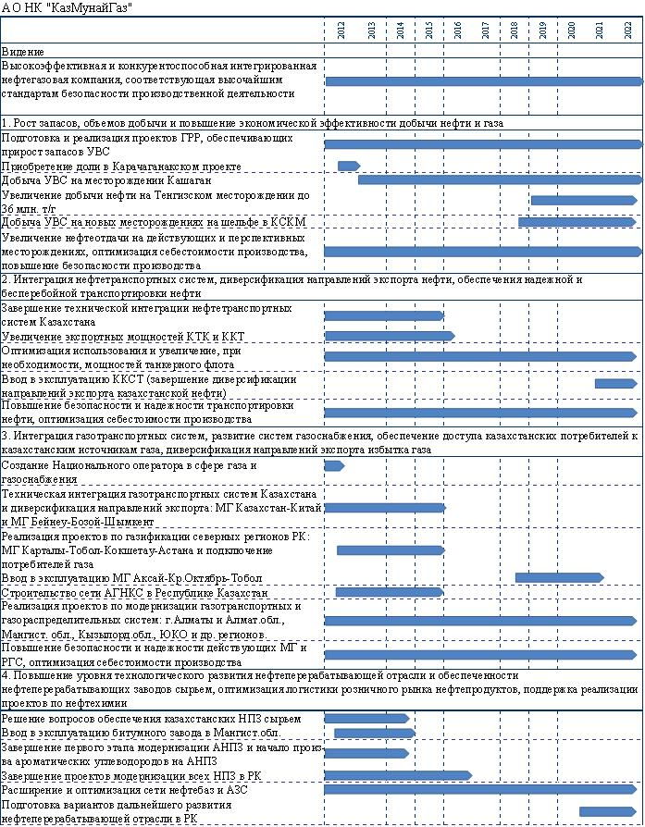
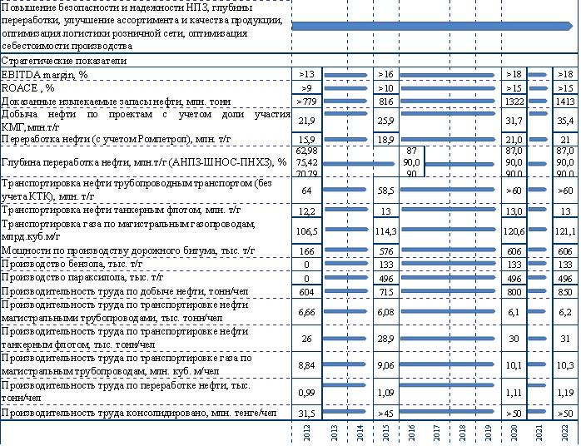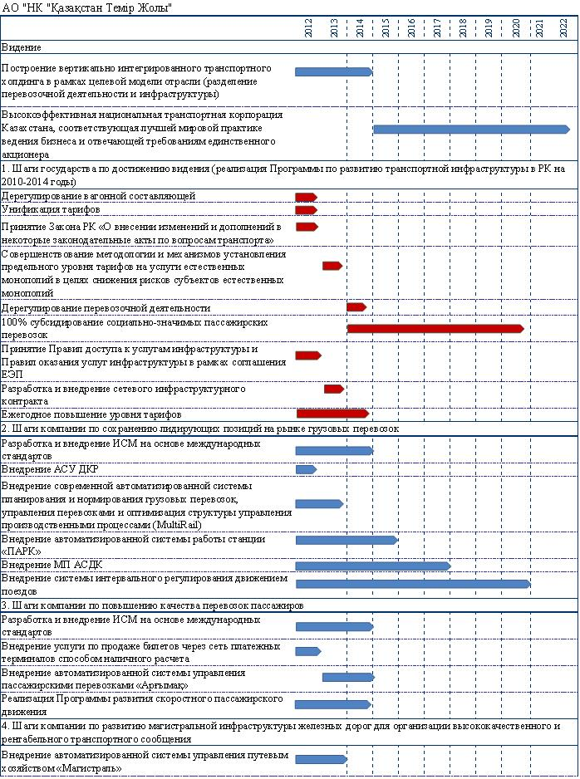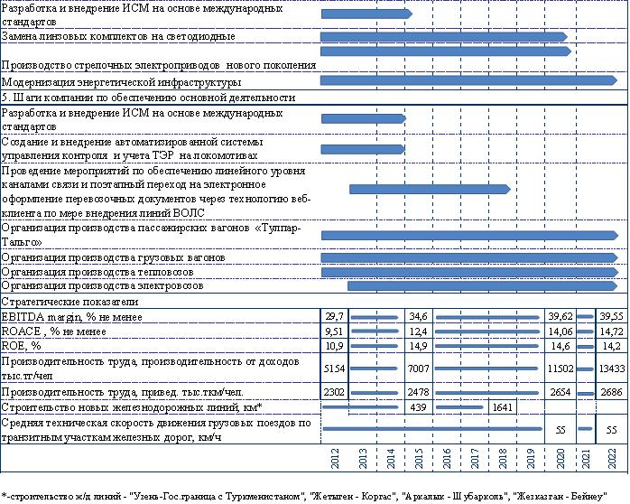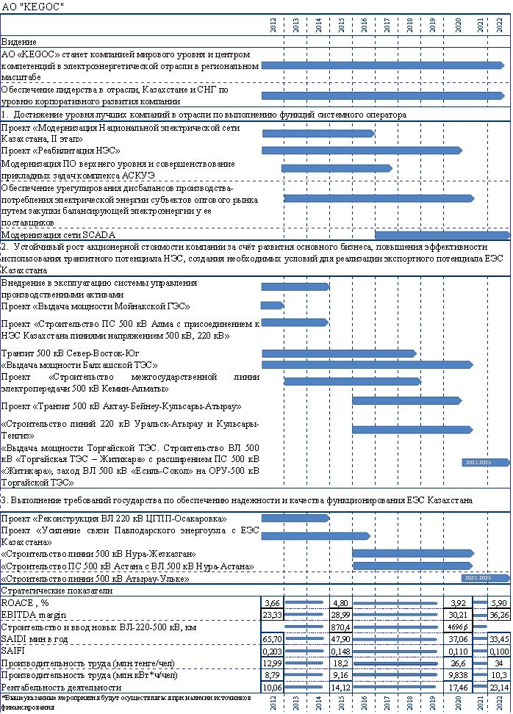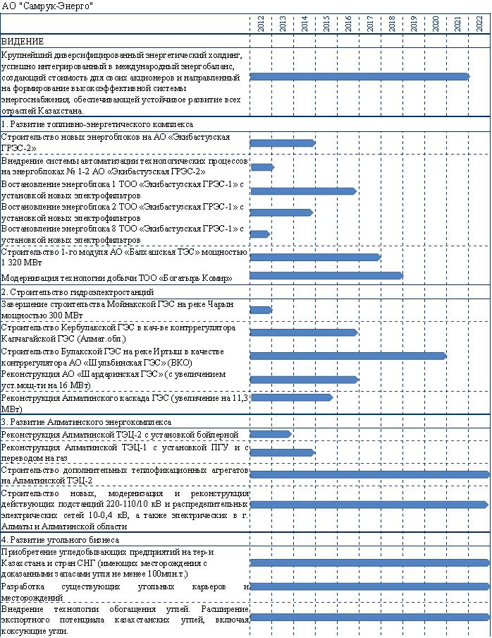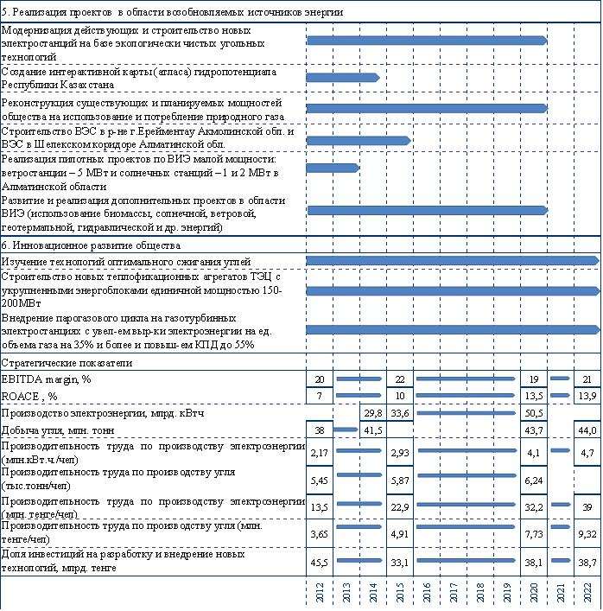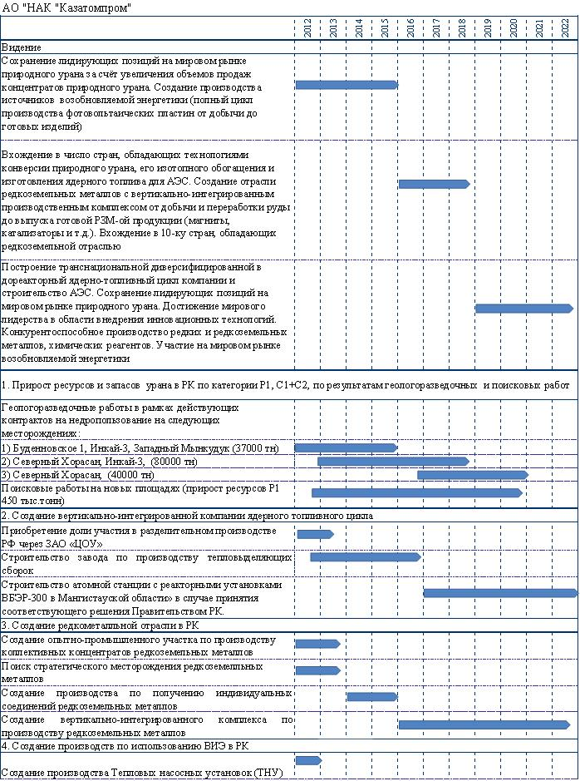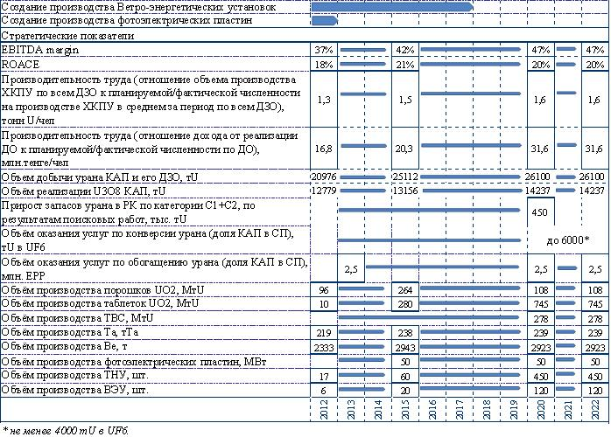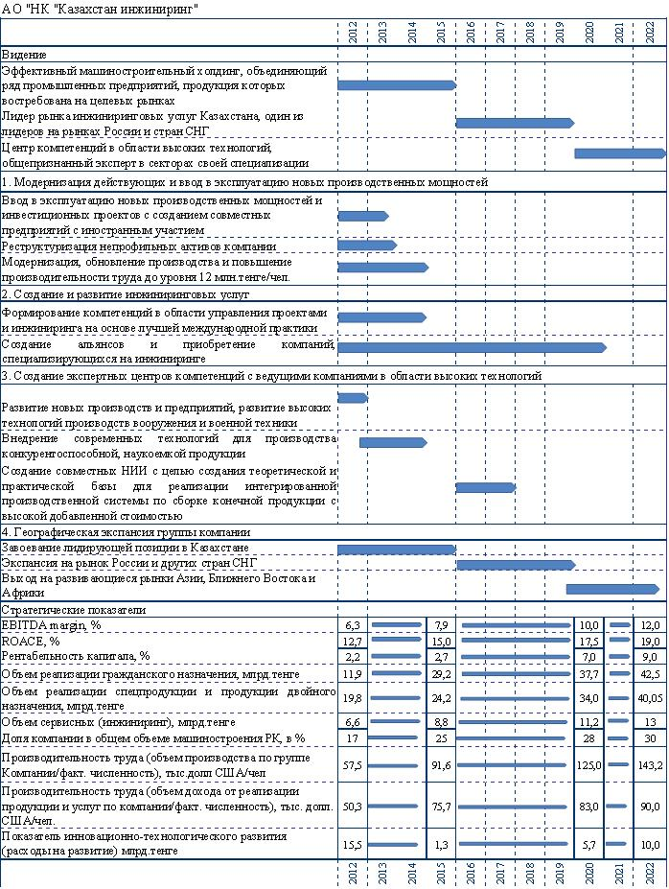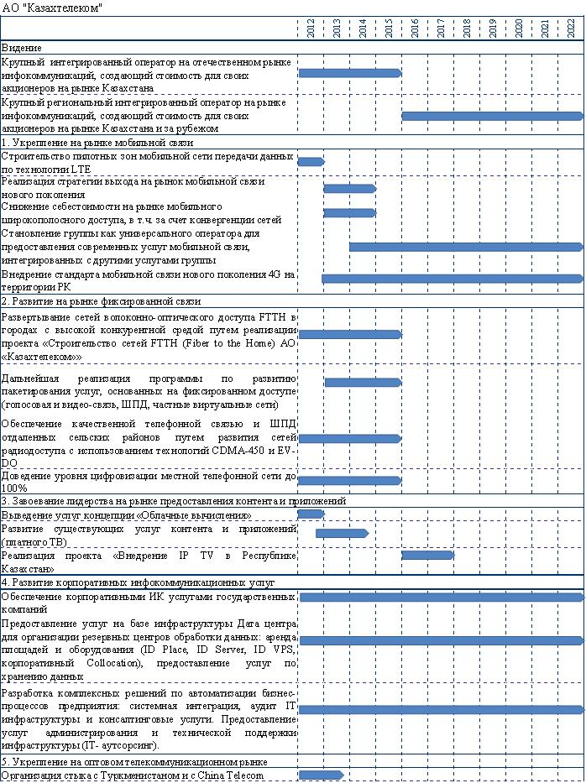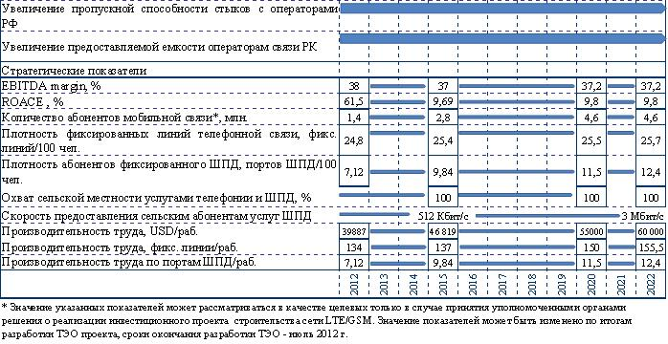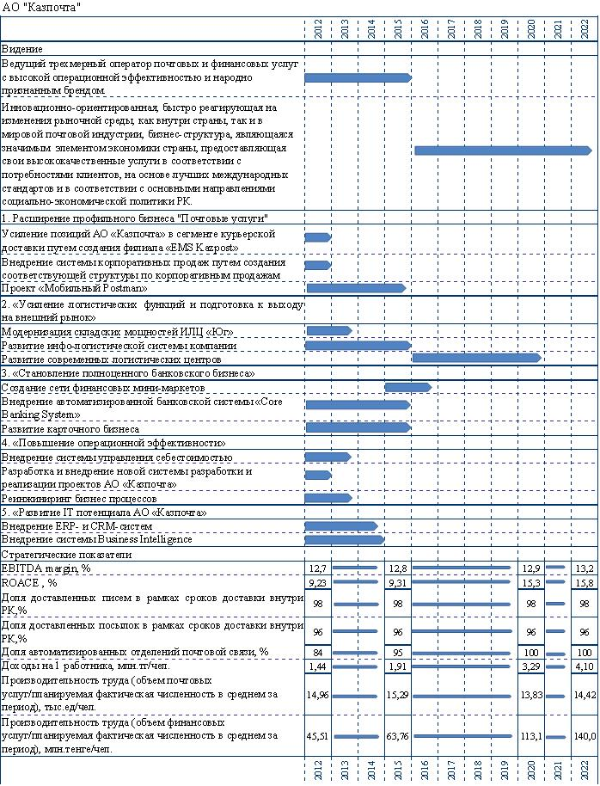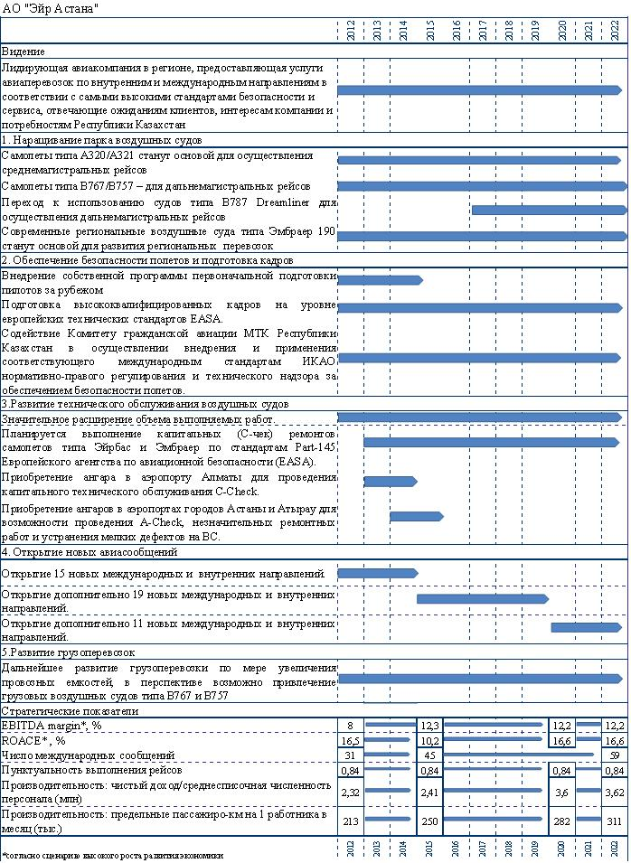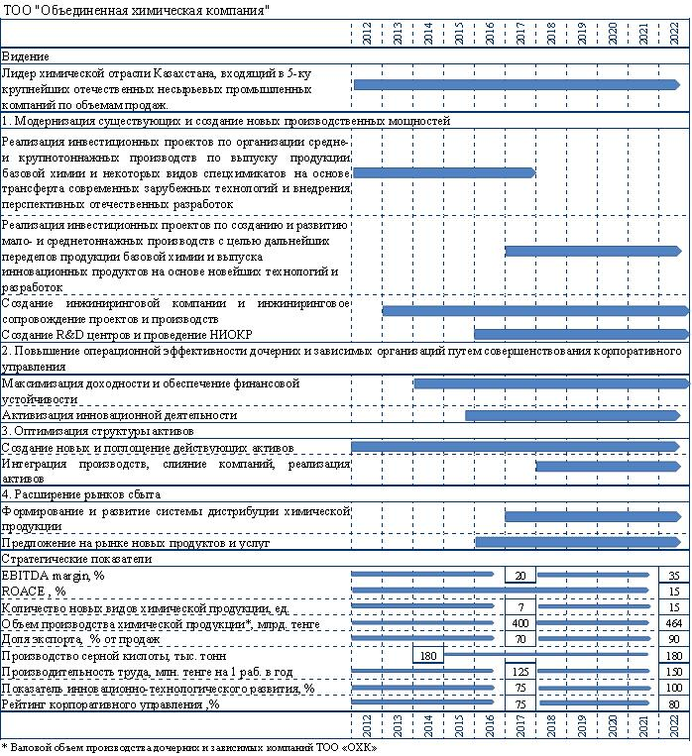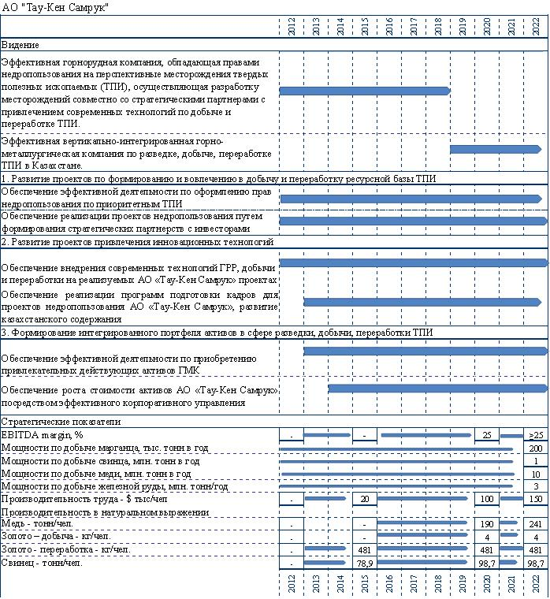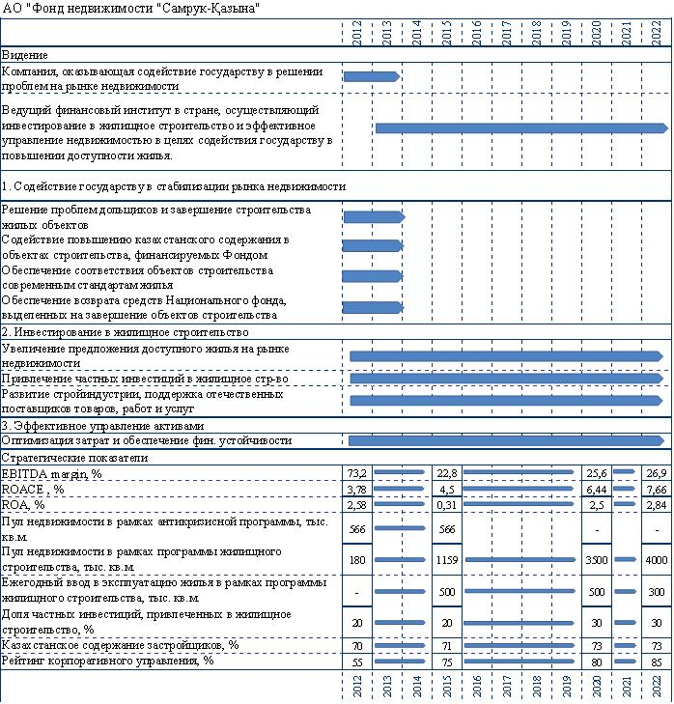
Приложение 3
к Стратегии развития
акционерного общества
"Фонд национального благосостояния
"Самрук-Қазына"
на 2012-2022 годы
Риски и мероприятия по их снижению
Рисками², которые могут повлиять на успешную реализацию стратегии развития, являются:
 | Наименование  риска или  угрозы | Причины  возникновения  риска | Возможные  последствия от  реализации риска | Мероприятия по  управлению  рисками
1 | 2 | 3 | 4 | 5
1 | Намеренное и  ненамеренное  нарушение  установлен-  ных процедур  корпоратив-  ного  управления  должностными  лицами и  органами  Фонда и ДО | Отсутствие  механизмов  мотивации  руководства в  корпоративном  управлении,  направленных  на  эффективность  решений.  Ограниченная  роль  независимых  директоров.  Неактивные  советы  директоров/  наблюдательные  советы,  исполнительные  органы. | Низкий уровень  корпоративного  управления.  Снижение доверия  со стороны  стэйкхолдеров к  Фонду и ДО со  стороны  инвесторов.  Снижение  кредитных  рейтингов Фонда  и ДО, удорожание  стоимости  заемного  финансирования.  Недооценка  фондовым рынком  акций ДО. | Разработка и  реализация планов  по совершенст-  вованию системы  корпоративного  управления.
2 | Ошибки при  принятии  управленчес-  ких решений  должностными  лицами Фонда  и ДО | Конфликт  интересов у  членов СД/НС,  являющихся  представи-  телями  государствен-  ных органов, у  членов СД/НС  являющихся  представителям  Фонда. | 1) Трансформация  Фонда в  "проводника"  государственных  программ без  учета  коммерческой  ориентирован-  ности Фонда и  ДО. Принятие  решений,  лоббируемых  аффилированными  компаниями,  противоречащих  стратегии  развития Фонда. | Реализация  политики по  регулированию  конфликтов
Высокая
подверженность
кредитному
риску. Упущенные
доходы/
финансовые
потери.
Снижение
долгосрочной
стоимости ДО.
 |  | Процессное  мышление, а не  стоимостное  мышление  должностных  лиц Фонда и ДО  при принятии  решений.  Пассивность  участия  работников  Фонда и его ДО  в работе СД/НС  аффилированных  компаний  (затягивание  срока принятия  решения,  автоматическое  присоединение  к мнению  большинства  при  голосовании и  т.д.), в том  числе  вследствие их  опасения  совершить  ошибку. | 2) Затягивание  или срыв  реализации  инвестиционных  проектов со  стратегическими  партнерами. | Разработка  практических  руководств по  улучшению  управленческой  практики в ДО.  Обучение  должностных лиц  Фонда и ДО,  направленное на  формирование  мышления  руководителя,  ориентированного  на повышение  стоимости  компании.  Принятие мер по  страхованию  ответственности  D&O Фонда и ДО.
3 | Недостижение  задач  программы  "Народное  IPO" | 1)Неготовность  ДО к IPO.  Недостаточ-  ность  персонала,  занятого в  подготовке  компаний на  IPO. Низкий  уровень  консалтинговых  услуг по  подготовке к  IPO. | Упущенная  возможность  привлечь  капитал. | Исполнение плана  мероприятий по  реализации  Программы  "Народное IPO",  утвержденной ППРК  от 08.09.2011  года, № 1027.
 |  | 2)  Неготовность  казахстанской  инфраструктуры  к IPO | Отток розничных  инвесторов.  Недостижение  ликвидности РЦБ.
 |  | 3) Несвоевре-  менная и  некачественная  информационно-  образователь-  ная программа. | Низкая  активность  населения.  Недоверие  граждан к  проводимым  государственным  мерам. Упущенная  возможность  привлечь  капитал.  Репутационный  риск Фонда.
4  (ДО) | Недооценка  фондовым  рынком  размещаемых  акций ДО. | пункт 1) по  риску  "Народное  IPO". Принятие  органами ДО  решения об IPO  в неподходящий  период  времени. | Упущенная  возможность  привлечь  капитал. | Мероприятия по  подготовке  компаний-  кандидатов к IPO,  исполняемые в  рамках исполнения  "Программы  Народное IPO",  мониторинг  ситуации на  мировых рынках с  целью определения  наилучшего  периода IPO.
5  (ДО) | Снижение  количества  потребителей  оказываемых  услуг (риск,  связанный с  владением  активов в  секторе  телеком-  муникаций и  связи,  транспортном  секторе) | Усиление  позиций  конкурентов.  Снижение  потребитель-  ского спроса  вследствие  мирового  кризиса.  Завершение  жизненного  цикла  некоторых  видов услуг. | Снижение  доходов.  Снижение  долгосрочной  стоимости  компаний. | Повышение  эффективности  управления  операционным  циклом.  Агрессивная  маркетинговая  политика.  Политика  удержания  потребителей.  Освоение новых  видов услуг на  основе потенциала  текущего бизнеса.
6 | Снижение/  потеря  репутации | Опубликование  негативной  информации о  Фонде/ДО,  должностных  лицах,  работниках в  средствах  массовой  информации.  Несоблюдение  персоналом  норм деловой и  профессиональ-  ной этики.  Несоблюдение  контрактных  обязательств  перед  поставщиками,  потребителями,  кредиторами,  другими  контрагентами.  Наступления  ряда рисков  (Народное IPO,  режим  корпоративного  управления,  коррупция и  др.). | Снижение/потеря  доверия со  стороны  потребителей,  деловых  партнеров,  представителей  государственных  органов,  населения  страны. Снижение  доверия ДО к  Фонду, Фонда к  некоторым ДО.  Увеличение  запросов со  стороны  государственных  органов,  населения,  прессы, в связи  с возможными  противоправными  действиями.  Неудачное IPO  ДО, удорожание  стоимости  капитала,  привлекаемого  путем выпуска  облигаций  вследствие  недоверия  инвесторов.  Снижение  долгосрочной  стоимости  компаний. | Мониторинг  информационной  среды,  организация  эффективной  коммуникации  Фонда с  общественностью и  СМИ (целевыми  аудиториями).  Контроль  соблюдения  кодекса деловой  этики.
7  (ДО) | Неудачное  внедрение  новых  технологий | Низкая  эффективность  модели  управления  инновационной  политики.  Задержка  сроков  реализации  инновационных  проектов и  связанное с  этим моральное  устаревание  технологий.  Ошибки  внедрения  новых  технологий. | Неэффективные  затраты на  инновации.  Снижение  потенциала ДО  Фонда для  достижения  стратегических  целей. | Внедрение  инновационной  культуры.  Создание СП для  разделения рисков  внедрения  инноваций.  Реализация планов  по инновациям.  Адаптация  предлагаемого  нововведения к  казахстанским  условиям и  специфике рынка.
8  (ДО) | Потеря прав  на исполь-  зование  технологи-  ческих  решений | Отсутствие  патентной  защиты  изобретений,  технологий. | Утеря прав по  использованию  технических  решений.  Снижение  потенциала ДО  Фонда для  достижения  стратегических  целей. | Инвентаризация  патентов,  технологий и  лицензионных  соглашений.  Организация  защиты прав по  использованию  технических  решений.
9 | Снижение  эффектив-  ности  деятельности  в связи с  высокой  некоммерчес-  кой  нагрузкой на  деятельность  Фонда и ДО. | 1) Трансфор-  мация Фонда в  "проводника"  государствен-  ных программ  без учета  коммерческой  ориентирован-  ности Фонда и  ДО.  2) Отсутствие  раздельного  учета в Фонде  и ДО. | Упущенные  доходы от  развития  профильных  направлений  деятельности.  Снижение  долгосрочной  стоимости ДО. | Внедрение  раздельного  учета. Ввод  лимитов на  некоммерческую  деятельность.  Диалог с  государственными  органами по  вопросам  тарифообразования
10  (ДО) | Срыв/  задержка  реализации  инвестицион-  ных  проектов.  Ухудшение  показателей  окупаемости  проектов. | Мировой  кризис.  Удорожание  стоимости  заемного  капитала.  Концентрация  рисков ДО  Фонда на  сверхкрупных  проектах  республиканс-  кого значения,  успех  реализации  которых окажет  значительное  влияние на  результаты  деятельности  Фонда и ДО.  Снижение  государствен-  ной поддержки  в части  финансирования  преференций. | Потеря  инвестированных  средств Фондом.  Срыв, задержка  сроков  реализации  проектов,  включая проекты  государственного  значения.  Репутационный  риск Фонда и ДО.  Снижение  долгосрочной  стоимости ДО. | Тщательная  подготовка на  начальной стадии  проекта. Контроль  исполнения на  каждом этапе  реализации  проекта.  Своевременное  обеспечение  финансирования.  Работа с  государственными  органами:
 |  | Непредвиденное  поведение  стратегических  партнеров ДО,  нарушение  координации  между Фондом и  ДО по  взаимодействию  со страте-  гическими  партнерами, их  выход из ранее  достигнутых  договорен-  ностей. Сбой в  координации,  согласован-  ности действий  государствен-  ных органов,  Фонда, ДО, их  стратегичес-  кими  партнерами,  действия  конкурентов. |  | по вопросам  тарифо-  образования, по  вопросам  обеспечения  государственных  заказов для  оборонных целей,  для геологических  работ, отбор  надежных  застройщиков для  реализации  проектов по  строительству  жилья.
11 | Новые  инвестиции | Отсутствие  опыта  реализации  проектов  водохозяйст-  венного  сектора.  Отсутствие  государствен-  ной поддержки  в части  финансирования | Срыв реализации  проекта.  Репутационный  риск Фонда. | Создание  государственно-  частного  партнерства или  дочерней  организации для  реализации  проектов в  водохозяйственном  секторе.  Привлечение  стратегического  партнера с опытом  реализации  проектов в  водохозяйственном  секторе.  Привлечение  бюджетных  кредитов.  Привлечение  частных  инвестиций.
 |  | Отсутствие  опыта  реализации  проектов  строительства  электро-  станций,  использующих  ВИЭ. Снижение  государствен-  ной поддержки  в части  финанси-  рования,  преференций. | Срыв реализации  проекта. | Сотрудничество с  китайскими  компаниями по  реализации  проектов  строительства  СЭС, ВЭС. Диалог  с заинтересо-  ванными сторонами  по установлению  благоприятного  налогового  климата для  производителей  электроэнергии на  основе ВИЭ.
 |  | Другие  проекты,  связанные с  новыми  инвестициями,  в соответствии  со Стратегией  развития | Срыв реализации  проекта. | Привлечение  стратегического  партнера,  имеющего опыт в  конкретной  отрасли.  Тщательная  экспертиза  проектов. Другие  меры по  управлению  инвестиционными  рисками.
12 | Недостаток  ликвидных  средств для  осуществле-  ния  операцион-  ной,  инвестицион-  ной,  финансовой  деятельности | Ухудшение  внешней  конъюнктуры  рынка,  вследствие  чего снижение  доходов  компаний.  Мировой  кризис,  невыполнение  ковенант,  снижение  кредитного  рейтинга,  досрочный  отзыв заемных  средств,  сложности в  привлечении  дополнитель-  ного займов.  Высокая  инвестиционная  нагрузка,  включая  концентрацию  на масштабных  проектах  государствен-  ного  значения.  Поддержка  проблемных  активов  (например,  банков),  иногда путем  увеличения  обязательств  Фонда.  Срабатывание  гарантий,  выданных  Фондом/ДО.  Реализация  кредитного  риска. | Дефицит  оборотных  средств для  осуществления  производственной  деятельности.  Невыполнение  инвестиционной  программы.  Ухудшение  финансовых  показателей.  Дефолт ДО. | Анализ  чувствительности  результатов  деятельности к  изменению  макроэкономи-  ческих  показателей и  разработка  сценариев  реагирования на  случай  неблагоприятных  изменений (в  рамках  рассмотрения  органами Фонда  вопросов  финансовой  устойчивости  компаний Фонда).  Переговоры с  кредитными  агентствами на  предмет смягчения  ковенант. Работа  по снижению  некоммерческой  нагрузки. В  случае  целесообразности,  хеджирование  финансовых  рисков.
13 | Неблаго-  приятное  изменение  цен на  сырьевые  товары | Мировые  колебания цен  на сырье  (риск,  связанный с  владением  активов в  нефтегазовом и  горнопромыш-  ленном  секторах  (снижение  доходов),  транспортном  секторе (рост  себестоимости) | Неспособность  Фонда и крупных  ДО отвечать по  финансовым  обязательствам,  дефолты.  Неполученная  прибыль, в  результате  снижения цен.  Нестабильность  доходов от  основной  деятельности.  Несоблюдение  ковенант. Низкая  точность  бизнес-  планирования. | см.выше
Неисполнение
инвестиционных
обязательств.
Снижение
стоимости акций
публичных
компаний, чья
деятельность
зависит от цен
на сырье
14  (КЦ) | Дефолт  проблемных  банков. | Высокий  уровень  неработающих  активов.  Потеря  контроля над  зарубежными  активами  банков.  Судебные  разбира-  тельства. | Убытки. Потеря  репутации.  Снижение доверия  к банковской  системе  Казахстана.  Непривлека-  тельность для  инвесторов.  Исполнение  гарантий по  сделкам репо  перед  Национальным  Банком. | Меры по  реструктуризации.  Способствование  работе БВУ с  правоохранитель-  ными органами, по  отдельным  решениям банков и  претензионно-  исковой работе.  СКФ. Оздоровление  активов БВУ
15 | Финансовые  убытки,  вследствие  наступления  аварий  (пожар,  взрыв,  затопление,  поломка и  связанные с  ними  перерывы  производства  экологичес-  ких рисков и  др.) | Отсутствие  качественной  страховой  защиты.  Человеческая  ошибка.  Несоблюдение  правил техники  безопасности,  охраны труда и  окружающей  среды. Высокий  износ активов  энергети-  ческого и  транспортного  (ж/д) сектора.  Стихийные  бедствия:  ураган,  наводнение и  др. | Потеря  технологического  имущества.  Перерывы  производства.  Ресурсы  (финансовые,  материальные,  человеческие) на  восстановление  активов. Выплаты  за причиненный  экологический  ущерб, ущерб  работникам,  третьим лицам. | Внедрение  корпоративной  программы  страхования  рисков. Принятие  мер по повышению  безопасности  деятельности,  охраны труда и  окружающей среды.  Инвестиции в  модернизацию и  обновление  основных  производственных  фондов КТЖ, СЭ,  KEGOC.
16 | Несанкциони-  рованные  митинги,  забастовки,  обострение  социальной  нестабиль-  ности в  регионах | Программы  сокращения в  условиях  прогнози-  руемого  кризиса.  Давление  третьих лиц на  производствен-  ный персонал.  Неудовлетвори-  тельные  условия работы  производствен-  ного  персонала. | Неполученные  доходы, в связи  с перерывами  производства.  Срыв реализации  минимальных  рабочих программ  по контрактам на  недропользование  . Репутация.  Рост социальной  напряженности в  регионах. | Программы по  урегулированию  социально-  трудовых  конфликтов.  Разъяснительные  работы в трудовых  коллективах.  Программы по  развитию  командного духа в  коллективах. В  случае принятия  решений о  сокращениях в  период кризиса,  по возможности  использование  мягкого подхода.

_______________________________________
²Данный раздел составлен на основе карты рисков на 2012 год, принятой Советом директоров Фонда 14.12.2011 года. Нижеприведенный перечень не является постоянным на период действия стратегии развития АО "Самрук-Казына" на период до 2022 года. В рамках ежегодной идентификации рисков и построения карты рисков, Совету директоров будут вноситься обновленные карты рисков Фонда (на консолидированной основе) на прогнозные периоды с учетом изменившихся внешних и внутренних факторов. Подробные мероприятия определяются по каждому критическому риску в плане мероприятий по управлению ими, который разрабатывается ежегодно.
Приложение 4
к Стратегии развития
акционерного общества
"Фонд национального благосостояния
"Самрук-Қазына"
на 2012-2022 годы
Методика расчета ключевых показателей деятельности
Сноска. Приложение 4 с изменением, внесенным постановлением Правительства РК от 25.05.2013 № 516.
1. Рост чистого дохода - отношение консолидированного чистого дохода по группе компаний Фонда без БВУ на долю акционера материнской компании прогнозного года к исходному показателю за 2010 г.
Консолидированный чистый доход без БВУ на долю акционера материнской компании в сумме 1 315,4 млрд. тенге на 2021 год был спрогнозирован путем умножения ежегодного прогнозного темпа роста агрегированного чистого дохода на консолидированный чистый доход Фонда без БВУ на долю акционера материнской компании в 2015 году. Показатель 2015 года рассчитан на основе данных планов развития компаний. При этом использовался агрегированный чистый доход по следующим компаниям реального сектора:
1. АО "НК "КазМунайгаз"
2. АО "НК "Қазақстан темір жолы"
3. АО "Казахтелеком"
4. АО "НАК "Казатомпром"
5. АО "KEGOC"
6. АО "Самрук-Энерго"
7. АО "КазНИИ энергетики им. академика Ш.Ч.Чокина"
8. АО "КОРЭМ"
9. ТОО "Объединенная химическая компания"
10. АО "Тау-Кен Самрук"
11. АО "Казпочта"
12. АО "Эйр Астана"
13. АО "Международный аэропорт Атырау"
14. АО "Международный аэропорт Актобе"
15. АО "Аэропорт Павлодар"
16. Исключена постановлением Правительства РК от 25.05.2013 № 516
17. АО "НК "Казахстан инжиниринг"
2. EBITDA margin (рентабельность по EBITDA) - отношение операционной прибыли до вычета расходов по процентам, налогам и амортизации к доходу от основной деятельности. Рассчитывается по следующей формуле:
EBITDA margin = (A-(B-C)-(D-E)–(F-G))/A Х 100%, где
А - доходы от основной деятельности;
В - себестоимость реализованной продукции/услуг;
С - износ, истощение и амортизация, учитываемые в себестоимости реализации;
D - общие и административные расходы;
E - износ, истощение и амортизация, учитываемые в общих административных расходах;
F - расходы по транспортировке и реализации;
G - износ, истощение и амортизация, учитываемые в расходах по транспортировке и реализации.
3. Рейтинг корпоративного управления
Оценка корпоративного управления в компаниях будет осуществляться в соответствии с методикой диагностики корпоративного управления (далее – Методика), утвержденной Правлением Фонда.
Методика оценивает корпоративное управление по трем основным компонентам – структура, процессы и прозрачность, которые в свою очередь, содержат набор подкомпонентов и критериев, соответствующих лучшей практике корпоративного управления:
1. Структура:
a) структура корпоративного управления
b) общая приверженность принципам корпоративного управления
c) права финансово-заинтересованных сторон
d) конфликт интересов
e) разграничение компетенций
2. Процессы:
a) эффективность совета директоров
b) корпоративная социальная ответственность
c) вознаграждение и преемственность
d) управление рисками
e) планирование и мониторинг
3. Прозрачность
a) информационная политика
b) раскрытие финансовой информации
c) раскрытие нефинансовой информации
d) аудиторский процесс
e) внутренний аудит
Методика содержит формулировки критериев, по которым проводится оценка. При этом аналитик учитывает как процедуры, закрепленные внутренними документами, так и процедуры, фактически осуществляемые на практике.
Оценка корпоративного управления для целей измерения достижения КПД, установленного в стратегии развития Фонда, будет осуществляться независимой консалтинговой фирмой (независимыми консалтинговыми фирмами) для обеспечения объективности.
Общая оценка корпоративного управления может принимать значение от 0% до 100% (0 – несоответствие, 100% - максимальное соответствие лучшим практикам корпоративного управления).
Фонд ставит задачей к 2022 году увеличить значение рейтинга корпоративного управления до 85%.
По предварительным расчетам Фонда максимальная возможная оценка корпоративного управления для компаний с единственным акционером без планов IPO составляет 94,5%, а для компаний с единственным акционером и планами IPO – 93,6%. По компаниям с другими акционерами ограничений нет, и теоретически они могут получить оценку 100%.
В то же время, исходя из того, что внедрение передовой практики корпоративного управления требует затрат со стороны компаний, которые могут быть необоснованны с точки зрения выгод и размера компании, а также того факта, что, как правило, в любом процессе существуют некоторые мелкие недостатки, Фондом заложен буфер в 10%. Эта разница позволит менеджменту быть более гибким при исполнении рекомендаций лучшей практики корпоративного управления.
4. Рейтинг инновационного развития
Для оценки результатов ИТР компаний Фонд использует сбалансированную систему ключевых показателей эффективности инновационной деятельности (далее КПД), состоящую из двух групп показателей и четырех направлений:
КПД, характеризующие инновационную деятельность Компании:
1. Развитие инфраструктуры и человеческого потенциала
2. Осуществление разработок и инновационных проектов
КПД, характеризующие результаты инновационной деятельности Компании:
3. Рост технологического уровня компании
4. Достижение стратегических целей Компании и государственных приоритетов
Всего Фонд использует десять КПД. Часть из них являются универсальными для всех Компаний. Три показателя: улучшение отраслевого показателя качества, рост производительности труда и рост уровня энергоэффективности — специфичны для разных Компаний.
По предварительным оценкам, в 2011 году средний арифметический балл в 8-ми крупнейших компаниях составил 24,85, что свидетельствует об относительно низком уровне инновационного развития компаний. Учитывая, что большинство компаний в данный момент находятся на начальной стадии инновационного развития, их подготовка для выхода на уровень международных стандартов инновационной деятельности потребует определенного времени. Однако принимая во внимание их активное развитие в данном направлении, а также внешнее стимулирование инновационных процессов со стороны Фонда, ожидается, что уже к 2016 году компании в полной мере реализуют свой инновационный потенциал, т.е. достигнут 100 баллов из 100 возможных в 4-х летний период.
Группы | Направления | Аспекты | Код | КПД | Вес
Иннова-  ционная  деятельность | Развитие  инфраструктуры и  человеческого  потенциала | Инновационная  инфраструктура | КПД₁ | Расходы на инфраструктуру | 12
Иннова-  ционная  деятельность | Развитие  инфраструктуры и  человеческого  потенциала | Персонал,  занятый  инновациями | КПД₂ | Доля персонала, занятого  инновациями, в общей  численности персонала | 8
Иннова-  ционная  деятельность | Осуществление  разработок и  инновационных  проектов | Отбор идей | КПД₃ | Количество проектов/  рационализаторских  предложений, внедренных  после одобрения на НТС | 6
Иннова-  ционная  деятельность | Осуществление  разработок и  инновационных  проектов | НИОКР | КПД₄ | Доля расходов на НИОКР в  выручке компании | 12
Иннова-  ционная  деятельность | Осуществление  разработок и  инновационных  проектов | Внедрение | КПД₅ | Доля инвестиций в  инновационные проекты в  выручке компании | 12
Результаты  инновационной  деятельности | Рост  технологического  уровня компании | Управление | КПД₆ | Производительность труда | 10
Результаты  инновационной  деятельности | Рост  технологического  уровня компании | Процессы | КПД₇ | Отраслевой показатель  качества | 10
Результаты  инновационной  деятельности | Достижение  стратегических  целей Компании и  госприоритетов | Государство | КПД₈ | Уровень  энергоэффективности | 6
Результаты  инновационной  деятельности | Достижение  стратегических  целей Компании и  госприоритетов | Государство | КПД₉ | Уровень местного  содержания | 6
Результаты  инновационной  деятельности | Достижение  стратегических  целей Компании и  госприоритетов | Акционеры | КПД₁₀ | Доля чистой прибыли от  реализации инновационных  проектов в общей чистой  прибыли компании | 18
Рейтинг ИТР |  |  |  |  | 100

5. Оценка собственного капитала
Методология оценки бизнеса. Независимыми консультантами был проведен анализ стоимости собственного капитала ДЗО на основе доходного и сравнительного подходов, как наиболее надежных подходов при оценке действующего производственного предприятия.
Доходный подход.
В рамках доходного подхода использовался метод дисконтированных денежных потоков. Будущие денежные потоки были рассчитаны на основе прогнозов, содержащихся в планах развития и стратегиях ДЗО, а также иных допущениях, по состоянию на конец 2 квартала 2011 года.
При использовании доходного подхода стоимость определяется путем расчета приведенной стоимости ожидаемых будущих денежных потоков, которые прогнозируются на определенный период времени и дисконтируются для определения их приведенной стоимости. Используемая при этом ставка дисконтирования должна отражать стоимость капитала, инфляцию и риск, связанный с владением анализируемого актива.
Для анализа стоимости действующего предприятия данный подход является наиболее применимым, так как он фокусируется на трех составляющих стоимости активов, а именно на: 1) величине будущих выгод, 2) времени их получения и 3) на рисках, связанных с получением данных выгод. Этот метод наиболее часто применяется в практике оценки стоимости компании.
Сравнительный подход.
Сравнительный подход предполагает, что стоимость компании может быть определена путем сравнения с ценами, по которым реализуются на открытом (публичных торгах) либо закрытом рынке, акции сопоставимых компаний. В рамках сравнительного подхода стоимость компаний определялась на основе следующих методов:
1) котировок акций компаний-аналогов, котирующихся на бирже (метод биржевых котировок);
2) цен продажи и предложения пакетов акций сопоставимых компаний (метод сделок).
В рамках данных методов выбирается соответствующая компания-аналог на основе определенных критериев. Идеальные компании для сравнения – те, которые функционируют в той же, что и рассматриваемая компания отрасли, и обладают сравнимым производственным потенциалом.
Сравнительный подход к оценке стоимости ДЗО Фонда использовался в качестве подкрепляющего для целей проверки результатов доходного подхода. Использование результатов сравнительного подхода как самостоятельного не является обоснованным, поскольку он не позволяет учесть все особенности функционирования ДЗО, и сравнить функциональные характеристики компаний с необходимой степенью достоверности.
6. Степень вовлеченности персонала
Определение уровня социального самочувствия персонала через определение интегрированного индекса вовлеченности, состоящего из трех ключевых блоков/индексов: 1) удовлетворенности персонала, 2) лояльности персонала к компании и 3) поддержки инициативы персоналом.
Удовлетворенность включает в себя оценку работниками: системы трудоустройства, условий и оплаты труда; доверия к решениям, принимаемым руководством; получения информации о компании; условий обеспечения и внутреннего удовлетворения содержанием труда; критериев подбора и расстановки кадров; мотивационных программ.
Лояльность включает в себя оценку взаимоотношений в коллективе; восприятия работниками компании в целом; предоставляемым возможностям профессионального и карьерного роста; корпоративных целей и развития компании.
Блок поддержки инициативы оценивает возможности для развития роста и самореализации работников; программы вовлечения работников в выработку идей; системы признания и поощрения, оценки усилий.
Расчет степени вовлеченности персонала проводится на основе результатов исследования/опроса мнения работников. Периодичность проведения исследования - ежегодно.
В 2011 году было проведено исследование вовлеченности работников группы компаний Фонда по единой методике в целях получения достоверной, сравнимой и независимой оценки данного показателя.
По итогам проекта средний консолидированный индекс вовлеченности административно-управленческого персонала по группе компаний Фонда в 2011 году составил 60,3%, что выше минимального порогового значения на 0,3% (минимальный порог – 60%, что означает ситуация стабильна и позитивна). В 2012 году по всей группе Фонда исследованием дополнительно будет охвачен и производственный персонал, численность которого значительно превышает административно-управленческий персонал. В связи с чем, предполагается, что социальное самочувствие всего персонала, в т.ч. производственного, возможно будет невысоким.
7. Ежегодная текучесть кадров
Текучесть кадров рассчитывается путем деления численности работников, уволившихся по основаниям трудового законодательства Республики Казахстан, за исключением уволившихся в дочерние организации и филиалы, за отчетный период времени, на среднесписочную численность работников за тот же период.
Согласно действующей практике текучесть кадров в организациях в пределах не более 14% считается нормальным пороговым значением (с учетом естественной убыли: уход на пенсию, переход на госслужбу и пр.). В этой связи Фонд ставит для себя задачу непревышения данного значения на протяжении десятилетнего периода.
8. Степень достижения обозначенных целевых показателей компаний Фонда в рамках стратегических документов страны
Данный показатель отражает достижение группой Фонда основных отраслевых показателей в рамках ГПФИИР и Стратегического плана развития Республики Казахстан до 2020 года. В связи с тем, что в рамках ГПФИИР достижение отдельных показателей запланировано до 2014 либо 2015 года, по ряду целевых показателей предоставляется значение лишь до соответствующего года. В дорожных картах представлен список.
9. Коэффициент рентабельности собственного капитала (Return On Equity - ROE)
Один из показателей финансового состояния компании, дающий представление о том, насколько удачно топ-менеджеры управляют капиталом, доверенным им акционерами.
ROE рассчитывается по следующей формуле:
ROE = A/(B+C)/2 х 100%, где
А – чистый доход/(убыток)
В – собственный капитал, всего за текущий период N
С – собственный капитал, всего за предыдущий период N-1
Так как спрогнозировать консолидированные данные балансовой стоимости собственного капитала не представляется возможным, отсутствует возможность представления расчетов целевого значения. В этой связи в качестве целевого значения был выбран диапазон 12-14%, который задается требуемой доходностью определенной для Фонда в целом. Это тот уровень, к которому будет стремиться Фонд, чтобы выполнять задачу по увеличению стоимости.
10. Доля местного содержания рассчитывается в соответствии с постановлением Правительства Республики Казахстан от 20 сентября 2010 года № 964 "Об утверждении Единой методики расчета организациями казахстанского содержания при закупке товаров, работ и услуг":
расчет казахстанского содержания (КСТ) в договоре на поставку товаров производится по формуле:

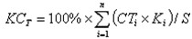

где:
n - общее количество товаров, закупленных поставщиком в целях исполнения договора о закупках как напрямую, так и посредством заключения договоров субподряда;
i - порядковый номер товара;
СТ_{i} - стоимость i-ого товара;
K_{i} - доля казахстанского содержания в товаре, указанная в сертификате "СТ-KZ";
K_{i} = 0, в случае отсутствия сертификата "СТ-KZ";
S - общая стоимость договора о закупке товаров.
Расчет казахстанского содержания (КС_{р/у}) в договоре на поставку работ (услуг), производится по формуле:
Расчет местного содержания (КС_{р/у}) в договоре на выполнение работы (оказание услуги) производится по формуле:

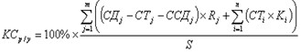

где:
m – общее количество j-ых договоров, заключенных в целях выполнения работы (оказания услуги), включая договор между заказчиком и подрядчиком, договоры между подрядчиком и субподрядчиками и т.д.;
j – порядковый номер договора, заключенного в целях выполнения работы (оказания услуги);
СД_{j} – стоимость j-ого договора;
CT_{j} – суммарная стоимость товаров, закупленных поставщиком или субподрядчиком в целях исполнения j-ого договора;
ССД_{j} – суммарная стоимость договоров субподряда, заключенных в целях исполнения j-ого договора;
R_{j} – доля фонда оплаты труда казахстанских кадров в общем фонде оплаты труда работников поставщика или субподрядчика, выполняющего j-ый договор;
n – общее количество наименований товаров, закупленных поставщиком или субподрядчиком в целях исполнения j-oгo договора;
i – порядковый номер товара, закупленного поставщиком или субподрядчиком в целях исполнения j-oгo договора;
СТ_{i} – стоимость i-oгo товара;
K_{i} – доля местного содержания в товаре, указанная в сертификате о происхождении товара формы "CT-KZ";
K_{i} = 0, в случае отсутствия сертификата о происхождении товара формы "CT-KZ";
S - общая стоимость договора.
Расчет местного содержания (КС) в закупках заказчика за отчетный период производится по формуле:

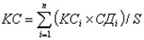

где:
n - общее количество договоров о закупках;
i - порядковый номер договора о закупках;
KC_{i} - местное содержание в i-ом договоре о закупках;
CД_{i} - стоимость i-oгo договора о закупках;
S - общая стоимость договоров.
К 2022 году доля местного содержания для национальных компаний в закупках товаров составит не менее 66 %, в работах, услугах – не менее 93 %. Расчет производился с учетом ежегодного роста местного содержания приблизительно на 1 %.
Приложение 5
к Стратегии развития
акционерного общества
"Фонд национального благосостояния
"Самрук-Қазына"
на 2012-2022 годы
Показатели компаний Фонда в соответствии со стратегическими и
программными документами Республики Казахстан
№ | Отрасль/  компании | Цели из ГПФИИР | Цели из  Стратегического  плана развития  Республики  Казахстан до  2020 года | Цели из  отраслевых  программ  развития | Показатели из  стратегии развития  Фонда
1 | 2 | 3 | 4 | 5 | 6
1 | Нефтега-  зовая и  нефтехими-  ческая  отрасль/  АО "КМГ" | Достижение в 2014  году роста объема  добычи нефти до  85,0 млн. тонн  (120,4 % к 2008  году) |  | Увеличение  объема добычи  нефти до 85  млн. тонн в  2014 году  (111,1% к  2009 году). | Объем добычи нефти  по проектам с  учетом доли участия  АО "НК "КМГ":  25,9 млн. тонн в  2015 году,  31,7 млн. тонн в  год в 2020 г.  35,4 млн. тонн в  год в 2022 г.
1 | Нефтега-  зовая и  нефтехими-  ческая  отрасль/  АО "КМГ" | Обеспечение роста  объемов  переработки нефти  на казахстанских  НПЗ в 2014 году до  15,0 млн. тонн  (122,1 % к 2008  году) с  увеличением  глубины  переработки нефти  до 87-90 % и  доведением  качества  отечественных  нефтепродуктов до  стандартов  качества Евро. | К 2014 году  отечественными  нефтеперераба-  тывающими  заводами  полностью  удовлетворяются  потребности  страны в  топливе. | Увеличение  объемов  переработки  нефти на  казахстанских  нефтеперера-  батывающих  заводах в  2014 году до  15,1 млн.  тонн (124,8 к  2009 году)  Доведение  глубины  переработки  нефти до  87-90%  Доведение  качества  отечественных  нефтепродук-  тов до  стандартов  экологичес-  кого этапа 3. | Объем переработки  нефти на  нефтеперераба-  тывающих заводах  АО "НК "КМГ":  18,9¹ млн. тонн в  2015 году,  21 млн. тонн в  2020-2022 годах.  Доведение глубины  переработки нефти:  на Атырауском НПЗ  87% к 2016 г., на  Шымкентском НПЗ 90%  к 2016 г.  на Павлодарском НХЗ  90% к 2016 г.  Улучшение качества  нефтепродуктов на  Атырауском,  Шымкентском и  Павлодарском НПЗ до  экологического  этапа 4 к 2016 г.
1 | Нефтега-  зовая и  нефтехими-  ческая  отрасль/  АО "КМГ" | Обеспечение  транспортировки  газа по  газопроводу  "Бейнеу-Бозой-  Акбулак":  - в 2012 году – до  3,6 млрд. куб. м в  год;  - в 2013-2014  годах – до 5,0  млрд. куб. м в  год;  в 2015 и  последующих годах  – до 10 млрд. куб.  м в год. | К 2012 году  газопровод  Бейнеу-Бозой-  Акбулак  обеспечивает  газом весь юг  страны в объеме  до 5 млрд. куб.  метров газа в  год | Увеличение  объема  транспорти-  ровки газа в  2014 году до  129,3 млрд.  куб. м./год,  в том числе  по  газопроводу  "Бейнеу-  Бозой-  Акбулак"  ("Бейнеу-  Шымкент") до  5 млрд. куб.  м. в год (в  2012 году –  до 3,6 млрд.  куб. м. в  год). | Объем  транспортировки  газа:  114,3 млрд. куб.  м. в 2015 г.,  120,6 млрд. куб.  м. в 2020 г.,  121,1 млрд. куб.  м в 2022 г.  Строительство  газопровода  "Бейнеу-Бозой-  Шымкент":  В 2013 г.  завершение участка  Бозой-Шымкент с  пропускной  способностью 6  млрд. куб. м в год  В 2015 г.  завершение участка  Бейнеу-Бозой с  пропускной  способностью 10  млрд. куб.м. в год
1 | Нефтега-  зовая и  нефтехими-  ческая  отрасль/  АО "КМГ" |  |  | Увеличение  разведанных  запасов  углеводородов  к 2015 году  составит  около 300  млн. тонн. | Доказанные  извлекаемые запасы  нефти по проектам с  учетом доли участия  АО "НК "КМГ" в  проектах:  816 млн. тонн в  2015 году,  1322 млн. тонн в  2020 г. и  1413 млн. тонн в  2022 г.
1 | Нефтега-  зовая и  нефтехими-  ческая  отрасль/  АО "КМГ" |  |  | Увеличение  пропускной  способности  нефтепроводов  до 87 млн.  тонн/год;  Каспийский  трубопровод-  ный  консорциум –  до 67 млн.  тонн/год,  Казахстан  Китай до 20  млн.  тонн/год. | Объем  транспортировки  нефти  трубопроводным  транспортом (без  учета КТК):  более 60 млн. т в  год в 2015-2022  гг.,  Транспортировка  нефти танкерным  флотом:  13 млн. т./г в  2015-2022 гг.
1 | Нефтега-  зовая и  нефтехими-  ческая  отрасль/  АО "КМГ" | Введение в 2012  году мощностей по  производству  битума в объеме  500 тыс. тонн/год |  | Введение в  2012 году  мощностей по  производству  битума в  объеме 500  тыс.  тонн/год. | Мощности по  производству  битума:  576 тыс. т/г в 2015  г.,  606 тыс. т/г в 2020  и 2022 г.
1 | Нефтега-  зовая и  нефтехими-  ческая  отрасль/  АО "КМГ" | Обеспечение с 2014  года производства  ароматических  углеводородов в  объеме – бензола  до 133 тыс.  тонн/год,  параксилола до 496  тыс. тонн/год. |  | Увеличение  объема  производства  ароматических  углеводородов  – бензола до  133 тыс.  тонн/год,  параксилола  до 496 тыс.  тонн/год. | Производство  ароматических  углеводородов:  бензола: 133  тыс. тонн/год к  2015 году,  параксилола – 496  тыс. тонн к 2015  году
_________________
¹ С учетом Ромпетрол
2 | Химическая  промышлен-  ность/  ТОО "ОХК" | К 2014 году  увеличение объемов  производства  химической  продукции в 2  раза. | К 2020 году  валовое  производство  химической  продукции  возрастет в 3  раза. | Увеличение  валового  производства  химической  продукции в 2  раза к 2014  году. | Объем производства  химической  продукции:  400 млрд. тенге в  2015 году,  464 млрд. тенге в  2020 году.
 | Химическая  промышлен-  ность/  ТОО "ОХК" | К 2014 году  увеличение  экспорта  химической  продукции высоких  переделов в 2  раза. |  | Увеличение  экспорта  химической  продукции  высоких  переделов в 2  раза к 2014  году. | Доля экспорта  химической  продукции в % от  продаж:  70% в 2015 году,  90% в 2022 году.
 | Химическая  промышлен-  ность/  ТОО "ОХК" |  | К 2020 году  организовано  производство  более 20 новых  видов  химической  продукции. | Организация  производства  6 новых видов  химической  продукции к  2014 году. | Количество новых  видов химической  продукции:  7 в 2015 году,  15 в 2022 году.
 | Химическая  промышлен-  ность/  ТОО "ОХК" |  | К 2013 году  производство  серной кислоты  доведено до  объема более  2500 тыс. тонн  в год. | Производство  серной  кислоты в  2013 году –  2527 тыс.  тонн. | Производство серной  кислоты в объеме  180 тыс. тонн/год.
 |  | Обеспечение с 2015  года производства  базовой  нефтехимической  продукции в объеме  - 800 тыс.тн/год  полиэтилена и 500  тыс.тн./год  полипропилена |  | Обеспечение с  2015 года  производства  базовой  нефтехимичес-  кой продукции  в объеме –  800 тыс.  тонн/год  полиэтилена и  500 тыс.  тонн/год  полипропилена | Строительство  интегрированного  газохимического  комплекса мощностью  1300 тыс. тонн в  год полимерной  продукции.
3 | Железно-  дорожная  отрасль/  АО "ҚТЖ" | Строительство 453  км железных дорог. | Построено около  1400 км новых  железнодорожных  линий для  ускорения  доставки грузов  и пассажиров  внутри  республики и за  пределы РК | К 2015 году  планируется  строительство  453 км  железных  дорог. | К 2015 году  планируется  строительство  железных дорог  протяженностью 439  км. и 1641 км в 2018 г.
3 | Железно-  дорожная  отрасль/  АО "ҚТЖ" | Повышение к 2015  году скорости  грузового  сообщения на  15-20%, а по  основным  международным  транспортным  коридорам – на  20-30 | К 2020 году  средняя  техническая  скорость  движения  грузовых  поездов по  транзитным  участкам  железных дорог  составит не  менее 55 км/ч. |  | К 2020 году средняя  техническая  скорость движения  грузовых поездов по  транзитным участкам  железных дорог  составит не менее  55 км/ч
4 | Производ-  ство и  передача  электро-  энергии/  АО  "Самрук-  Энерго";  АО "KEGOC" | Доведение  выработки  электроэнергии в  2014 году до 97,9  млрд. кВтч при  прогнозном  потреблении 96,8  млрд. кВтч. | К 2020 году  производство  энергии из  собственных  источников,  удовлетворяющее  потребности  экономики,  составит 100%. | Доведение  выработки  электроэнер-  гии в 2014  году до 97,9  млрд. кВтч  при  прогнозном  потреблении  96,8 млрд.  кВтч. | Рост производства  электроэнергии до  29,75 млрд. кВтч в  2014 году.  Рост установленной  мощности  электростанций¹ до  8650 МВт в 2015  году, до 15987 МВт  в 2020 году.  Рост производства  электроэнергии¹⁹ до  33,6 млрд. кВтч. в  2015 году, 50,5  млрд. кВтч. в 2020  году.
4 |  | Обеспечение объема  добычи угля к 2014  году до 123 млн.  тонн. |  | Обеспечение  объема добычи  угля к 2014  году до 123  млн. тонн. | Добыча угля: 41,5  млн. тонн в 2014  году.  43,7 млн. тонн в  2020 году.  44 млн. тонн в 2022  году.
4 |  |  | К 2015 году  доля  использования  альтернативных  источников  энергии в общем  объеме  энергопотреб-  ления составит  более 1,5%, к  2020 – более 3% |  | Доля использования  альтернативных  источников энергии  в общем объеме  энергопотребления  составит по группе  АО "Самрук-Энерго"  1,6% в 2015 году.  Доля использования  альтернативных  источников энергии  по установленной  мощности в  электростанциях  группы АО  "Самрук-Энерго"  составит до 4% в  2020 году.  Доля использования  альтернативных  источников энергии  в общем объеме  энергопотребления  составит по группе  АО "Самрук-Энерго"  2% в 2020 году
4 |  |  | К 2020 году  построена и  введена в  эксплуатацию  Балхашская ТЭС. |  | В 2017 году  построена и введена  в эксплуатацию  Балхашская ТЭС.  Мощность I-модуля  1320 МВт.
4 |  |  | К 2015 году  завершено  строительство  первой очереди  Балхашской ТЭС. |  | В 2017 году  завершено  строительство  первой очереди  Балхашской ТЭС.
____________________
¹Данные по Балхашской ТЭС не включены, в связи с тем, что планируется реализация 75% пакета акций стратегическому инвестору. Данные по Иртышскому Каскад ГЭС не включены, в связи с тем, что данные активы находятся в концессии.
5 | Горно-  металлур-  гическая  промышлен-  ность/  АО  "Тау-Кен  Самрук" | Увеличение объема  производства  высокотехноло-  гичной  конкуренто-  способной  продукции и  экспорта в 2 раза  к уровню 2008  года. | К 2015 году  удвоятся  производство и  экспорт  металлургичес-  кой продукции. | Увеличение  объема  производства  высокотехно-  логичной  конкуренто-  способной  продукции и  экспорта в 2  раза к  уровню 2008  года. | Мощность по добыче  марганца – до 200  тыс. тонн руды в  год в 2022 г.  Мощности по добыче  свинца – до 1000  тыс. руд в год в  2022 году.  Мощности по добыче  меди – 10000 тыс.  тонн руды в год в  2022 году.  Мощности по добыче  железной руды – до  3000 тыс. тонн руды  в год
6 | Телеком-  муникаци-  онная  отрасль/АО  "Казах-  телеком" |  |  | Плотность  фиксированных  линий  телефонной  связи: 2014  год - 25,4 на  100 человек. | Плотность  пользователей  фиксированных линий  связи составит:  25,4 на 100 человек  к 2015 году  25,71 на 100  человек к 2022 г.
6 | Телеком-  муникаци-  онная  отрасль/АО  "Казах-  телеком" | Плотность  абонентов  широкополосной  сети Интернет – 22  на 100 человек. | Достигнут 100%  охват  домохозяйств  Республики  Казахстан  услугами  телефонной связи  и  широкополосного  доступа к  Интернету. | Пользо-  вателей  широкополос-  ного доступа  к сети  Интернет:  2014 год -  22 на 100  человек. | Плотность  пользователей  широкополосной сети  Интернет составит:  9,84 портов ШПД  на 100 человек в  2015 г.,  11,5 портов ШПД  на 100 человек в  2020 г.  12,43 портов ШПД  на 100 человек в  2022 г.
6 | Телеком-  муникаци-  онная  отрасль/АО  "Казах-  телеком" |  |  | Количество  абонентов в  сельских  населенных  пунктах,  обеспеченных  универсаль-  ными услугами  связи: в 2014  году  1 045 730  абонентов. | Охват сельской  местности услугами  телефонии и ШПД с  2015 года – 100%
6 | Телеком-  муникаци-  онная  отрасль/АО  "Казах-  телеком" | Плотность  абонентов сотовой  связи – 135 на 100  человек. | Обеспечены  услугами  мобильной связи  все населенные  пункты с  численностью  населения от  1000 человек и  более. | Плотность  абонентов  сотовой  связи: 2014  год – 135 на  100 жителей. | Количество  абонентов мобильной  связи составит 2,5  млн. в 2015 и 4,6  млн. в 2022 г.
6 | Телеком-  муникаци-  онная  отрасль/АО  "Казах-  телеком" | Внедрение  стандартов сотовой  связи 3G и 4G |  |  | Развертывание сети  4G (LTE) к 2015  году.
7 | Атомная  промышлен-  ность и  атомная  энерге-  тика/  АО "НАК  "Казатом-  пром" | Создание  вертикально-  интегрированного  комплекса с полным  ядерно-топливным  циклом для  получения  экспортоориентиро-  ванной продукции с  высокой  добавленной  стоимостью | К 2020 году  создана  вертикально-  интегрированная  компания с  ядерным  топливным  циклом. |  | К 2022 году на базе  АО "НАК  "Казатомпром" будет  создана  вертикально-  интегрированная  компания путем  вовлечения в  производственно-  технологические  цепочки  ядерно-топливного  цикла: добыча,  конверсия,  обогащение,  топливо,  строительство  атомных реакторов.
7 |  | Увеличение объема  добычи урана в  соответствии с  решениями  Правительства  Республики  Казахстан. |  | Увеличение  объема добычи  урана в  соответствии  с решениями  Правительства  Республики  Казахстан. | Добыча урана в  стране – 24-26 тыс.  тонн, в том числе  АО "НАК  "Казатомпром" -  14-16 тыс. тонн.
7 |  | Создание новых  производств  ядерно-топливного  цикла –  строительство  конверсионного  завода  производственной  мощностью 12 000  тонн гексафторида  урана (UF6). |  | Создание  новых  производств  ядерно-  топливного  цикла. | Создание  конверсионных  производственных  мощностей совместно  с зарубежными  партнерами-мировыми  лидерами в области  конверсионных  технологий, в том  числе через участие  в зарубежных  активах и через  трансферт  конверсионных  технологий, с долей  АО "НАК  "Казатомпром" в  объеме до 6000 тонн  UF6 в год.
8 | Авиапере-  возки и  аэропорты/  АО "Эйр  Астана",  АО  "Аэропорт  Павлодар",  АО  "Междуна-  родный  аэропорт  Актобе",  АО  "Междуна-  родный  аэропорт  Атырау" | Увеличение числа  международных  воздушных  сообщений в два  раза по сравнению  с 2010 годом и  внедрение  европейских  авиационных  стандартов. | Число  международных  воздушных  сообщений  увеличено в 2  раза. | Увеличение  числа  международ-  ных  воздушных  сообщений в  два раза по  сравнению с  2010 годом и  внедрение  европейских  авиационных  стандартов. | Увеличение числа  международных  воздушных  сообщений:  52 в 2015 г.  57 в 2022 г.
8 |  |  | Полностью  внедрены  европейские  авиационные  стандарты. | Создание  конкурентного  рынка  воздушных  перевозок. | Обеспечение  безопасности  полетов в  соответствии с  требованиями  международных  авиационных  стандартов ИКАО и  европейского  агентства по  безопасности  полетов (EASA).
8 |  |  | Полностью  внедрены  европейские  авиационные  стандарты. | 11 аэропортов  имеют  категорию  ИКАО. | Соответствие  международным  стандартам ИКАО АО  "Аэропорт  Павлодар", АО  "Международный  аэропорт Актобе",  АО "Международный  аэропорт Атырау".
9 | Почтовые  услуги/АО  "Казпочта" | Проведение  модернизации  почтово-  сберегательной  системы в целях  предоставления  качественных  почтовых и  финансовых услуг в  условиях свободной  конкуренции, в  первую очередь, в  сельской местности  путем развития и  автоматизации  сельских отделений  почтовой связи. |  | Строительство  и  модернизация  560 сельских  отделений  почтовой  связи | Доля  автоматизированных  отделений почтовой  связи, в том числе  в сельской  местности – 100%.
10 | Машино-  строение/  АО "НК  "Казахстан  инжини-  ринг" | Прирост валовой  добавленной  стоимости на 74% |  | Прирост  валовой  добавленной  стоимости на  74%  Увеличение  объема  производства  до 588 млрд.  тенге | В 2022 году:  Объем производства  спецпродукции и  двойного назначения  по группе компании  – 95,2 млрд. тенге  Объем производства  гражданского  назначения по  группе компании –  80,2 млрд. тенге  Объем реализации  продукции  гражданского  назначения - 42,5  млрд. тенге  Объем реализации  специальной  продукции и  продукции двойного  назначения – 40,05  млрд. тенге  Объем сервисных  услуг (инжиниринг)  – 13 млрд. тенге  Увеличение доли  экспорта в общем  объеме  реализованной  продукции до 16% по  сравнению с 8% в  2011 году.
10 | Машино-  строение/  АО "НК  "Казахстан  инжини-  ринг" | Увеличение  производительности  труда в отрасли до  52 тыс. долл США  на чел. в год |  | Увеличение  производи-  тельности  труда в  отрасли до 7  592 тыс.  тенге на  человека в  год. | Увеличение  производительности  труда до 13,3 млн.  тенге/чел. или в 4  раза по сравнению с  2010 годом.
10 | Машино-  строение/  АО "НК  "Казахстан  инжини-  ринг" |  | Государственный  оборонный заказ  на 80%  обеспечен  отечественным  производством |  | Увеличение доли АО  "НК "Казахстан  инжиниринг" в общем  объеме  машиностроения  Казахстана до 30%  по сравнению с 11%  в 2010 г.
Приложение 6
к Стратегии развития
акционерного общества
"Фонд национального благосостояния
"Самрук-Қазына"
на 2012-2022 годы
Стимулирование экономики через институты развития
Сноска. Приложение 6 с изменениями, внесенными постановлением Правительства РК от 25.05.2013 № 516.
Институты развития будут продолжать служить в качестве основных инструментов модернизации и диверсификации национальной экономики.
В среднесрочном периоде деятельность институтов развития будет направлена на:
1. Поддержку и восстановление экономической активности крупных промышленных и инфраструктурных предприятий в приоритетных секторах экономики, а также в секторе малого и среднего бизнеса (далее – МСБ), в том числе путем участия в государственных программах "Дорожная карта бизнеса 2020", "Производительность 2020".
2. Активное финансирование стратегических проектов компаний, входящих в группу Фонда, и инвестиционных проектов, реализуемых в рамках ГПФИИР.
В долгосрочном периоде, к 2022 году, институты развития направят свои усилия на:
1. Расширение спектра используемых инструментов в целях комплексной реализации инвестиционных проектов.
2. Усиление функций по подготовке и структурированию проектов, прежде всего для инвестиционных проектов в рамках государственных программ.
3. Дальнейшее развитие проектного финансирования и государственно-частного партнерства.
В целях активного участия в решении вопросов модернизации и диверсификации экономики Фонду совместно с институтами развития необходимо будет решить следующие основные задачи:
1. Улучшение качества существующих активов (АО "БРК", АО "ИФК").
2. Проактивный поиск новых проектов для финансирования в приоритетных отраслях экономики и активное участие в реализации государственных программ (ГПФИИР) (АО "БРК", АО "ККМ", АО "КЭГ").
3. Повышение эффективности реализации государственных программ по развитию малого и среднего бизнеса путем увеличения занятости населения и регионального развития (АО ФРП "Даму").
4. Обеспечение максимальной синергии между институтами развития при реализации государственных программ.
Фонд будет стимулировать результативность участия институтов развития в среднесрочном периоде в реализации государственных программ, включая ГПФИИР и "Дорожная карта бизнеса 2020" путем постановки и оценки ключевых показателей деятельности компаний.
Так как деятельность институтов развития направлена на поддержку политики государства в отраслях экономики, которые недостаточно привлекательны для частного сектора, институтами развития совместно с Фондом будут разработаны правовые и финансовые механизмы поддержки со стороны государства.
Приложение 7
к Стратегии развития
акционерного общества
"Фонд национального благосостояния
"Самрук-Қазына"
на 2012-2022 годы
Бенчмаркинг
Сноска. Приложение 7 с изменением, внесенным постановлением Правительства РК от 25.05.2013 № 516.
АО "НК "КазМунайГаз"
Видение АО "НК "КазМунайГаз" к 2022 году – высокоэффективная и конкурентоспособная интегрированная нефтегазовая компания, соответствующая высочайшим стандартам безопасности производственной деятельности, вошедшая в число 30 крупнейших нефтегазовых компаний мира.
В настоящее время АО "НК "КазМунайГаз" (далее – АО "КМГ") входит в число 50 крупнейших нефтегазовых компаний мира. Так, по доказанным извлекаемым запасам нефти на начало 2012 года компания находится на 25-27 месте, по объему добычи нефти по итогам 2011 года на 35-39 месте, по объему переработки нефти по итогам 2011 года на 40-42 месте, по показателям запасов и объема добычи газа – ниже 70 места. По показателям экономической эффективности, включая показатель ROACE, EBITDA margin и производительность труда, АО "КМГ" находится в пределах диапазона соответствующих значений других вертикально-интегрированных компаний.
Показатель  (2011 г.) | Ед.  изм. | АО  "КМГ" | CNPC | Sin-  opec | Rep-  sol | OMV | TNK-  BP | Газпром-  нефть
ROACE | % | 12,54 | 7,48 | 13,72 | 6,86 | 9,02 | 35,45 | 19,93
EBITDA  margin | % | 15,7 | 8,79 | 6,90 | 14,18 | 12,36 | 24,47 | 20,65
Производи-  тельность  труда | Млн.  тенге⁵/чел | 31,5 | 34,9 | 154,7 | 261,9 | 167,6 | 192,0 | 99,8
Производи-  тельность  труда по  добыче  нефти,  тонн/чел | Тонн/  чел | 602 | н/д | н/д | н/д | н/д | 3 324 | 2 810

АО "КМГ" намерен к 2022 году войти в число тридцати крупнейших нефтегазовых компаний мира по следующим показателям: запасы нефти – ориентировочно 16 место (более 1400 млн. тонн); объем добычи нефти - 29 место (не менее 35,4 млн. тонн в год); объем переработки нефти - 37 место (не менее 21 млн. тонн в год) среди вертикально-интегрированных нефтегазовых компаний мира.
По показателям экономической эффективности в пределах диапазона соответствующих значений других вертикально-интегрированных компаний: ROACE – не менее 15 %, EBITDA margin – не менее 18 %, при этом увеличив производительность труда до 50 млн. тенге/чел. и производительность труда по добыче нефти до 850 тонн/чел.
_______________________________
⁵Здесь и далее данные по производительности труда пересчитаны в тенге по среднегодовому курсу за 2011 год - 146,6 тенге за доллар США по данным Национального банка РК.
АО "НК "Қазақстан темір жолы"
Видение АО "НК "Қазақстан темір жолы" к 2022 году – высокоэффективная национальная транспортная корпорация, соответствующая лучшей мировой практике ведения бизнеса и отвечающая требованиям единственного акционера. При этом АО "НК "ҚТЖ" обеспечивает адекватную транспортную основу устойчивого роста экономики и создает ценность для акционера, потребителей и общества посредством предоставления качественных и конкурентоспособных транспортно-логистических услуг по перевозке грузов, пассажиров и услуг магистральной железнодорожной сети.
Сравнительный анализ производственных и финансовых показателей деятельности АО "НК "ҚТЖ" с пятью лидирующими железнодорожными компаниями - Union Pacific (США), Canadian National (Канада), SNCF (Франция), DeutscheBahn (Германия) и ОАО "Российские железные дороги" (Россия) - показывает, что при относительно низких показателях доходов (выручка и EBITDA), значительном износе основных средств, компания занимает пятую позицию по показателю ROE, и четвертую позицию по показателю EBITDA margin, опережая при этом SNCF и DeutscheBahn, выполняющих значительно меньший объем перевозок.
Показатель  (2010 г.) | Ед.  изм. | АО "НК  "ҚТЖ" | Union-  Pacific | Cana-  dian  Nati-  onal | SNCF | Deuts-  che-  Bahn | РЖД
ROE | % | 9,1 | 15,7 | 18,7 | 10 | 7,4 | 11,5
EBITDA margin | % | 28 | 45 | 46 | 10 | 14 | 26
Производитель-  ность труда | тыс.  тен-  ге/  чел. | 4059 | 58 154 | 55 522 | 24 833 | 26 481 | 6 321

На данный факт оказывает значительное влияние регулируемая среда, в которой функционирует компания, при этом предоставление услуг осуществляется при относительно низких операционных затратах. Однако это происходит в ущерб уровню оплаты труда персонала и качеству услуг за счет лимитирующих технических параметров инфраструктуры и подвижного состава (скорость, надежность, эффективное использование подвижного состава и др.).
В целях достижения амбициозного видения развитие АО "НК "ҚТЖ" предусматривается в виде вертикально интегрированного транспортного холдинга с наличием в структуре бизнес единиц, составляющих ядро перевозочного процесса. По итогам реструктуризации портфельных активов посредством создания, ликвидации, слияния и продажи пакетов акций и долей участия, принадлежащих АО "НК "ҚТЖ", будут образованы отдельные дочерние организации по предоставлению доступа к железнодорожной инфраструктуре перевозчикам, а также оказанию услуг по грузовым и пассажирским перевозкам.
АО "НК "ҚТЖ" к 2022 году ставится задача приблизиться к передовым железнодорожным компаниям и достичь следующих целевых показателей в 2022 году: ROE – 14,2 %, ROACE – не менее 14,72 %, EBIDTA margin – не менее 39,55 %, производительность труда - 13 433 тыс. тенге/чел.
AO "KEGOC"
Видение AO "KEGOC" к 2022 году – компания мирового уровня и центр компетенций в электроэнергетической отрасли в региональном масштабе.
Передовыми зарубежными компаниями – аналогами для AO "KEGOC" являются ФСК ЕЭС (РФ), RedElеctricadeEspana (Испания), Western Power (Австралия), Fingrid OYJ (Финляндия), Terna (Италия).
Показатель  (2011) | Ед.  изм. | АО  "KEGOC" | ФСК ЕЭС  (2010) | RedElect-  ricade  Espana | Western  Power  Australia | Fingrid | Terna
ROACE | % | 5,24 | н/д | 5,8 | н/д | 6 | н/д
EBITDA Margin | % | 29,7 | 61,5 | 21,3 | н/д | 30 | 75,2
Производитель-  ность труда | тыс.  тенге  /чел | 12053 | 29470 | 175493 | 54667 | 318128 | 112133
Производитель-  ность труда | млн.  кВтч/  чел | 9,1 | 20 | 146,9 | 5,14 | 241,3 | 100,61
Средняя  продолжитель-  ность нарушений  в работе  системы (SAIDI) | мин.в  год | 65,7 | н/д | 101 | 217 | 286 | 65
Средняя частота  нарушений в  работе системы  (SAIFI) | наруш.  в год | 0,2 | н/д | 1,9 | 2 | 6 | 2,8

Среди указанных компаний AO "KEGOC" по показателям производительности труда находится на одном из последних мест по причине того, что процессы по эксплуатационному и ремонтному обслуживанию в большинстве компаний выведены в аутсорсинг.
По производственным показателям, по надежности передачи электроэнергии и уровню диспетчеризации (SAIDI, SAIFI) AO "KEGOC" достойно конкурирует с лучшими мировыми электросетевыми компаниями. В то же время, учитывая высокую изношенность активов и масштабные инвестиции компании, по показателям экономической эффективности AO "KEGOC" находится на последних местах среди сравниваемых компаний. Для обеспечения системного бенчмаркинга на 2013-2014 годы запланировано вступление AO "KEGOC" в консорциум ITOMS, который объединяет более 30-ти электросетевых компаний мира.
AO "KEGOC" ставит своей задачей приблизиться к передовым международным компаниям-аналогам и достичь следующих целевых показателей в 2022 году: по показателю ROACE – 5,9 %, EBITDA margin – 36,26 %, производительности труда – 34 024 тыс. тенге/чел. и 10,318 млн. кВтч/чел., SAIDI – 33,5 минут в год, SAIFI – 0,1 нарушений в год.
АО "Самрук-Энерго"
Видение АО "Самрук-Энерго" в 2022 году – крупнейший диверсифицированный энергетический холдинг, успешно интегрированный в международный энергобаланс, создающий стоимость для своих акционеров и направленный на формирование высокоэффективной системы энергоснабжения, обеспечивающей устойчивое развитие всех отраслей Казахстана.
Зарубежными передовыми компаниями электроэнергетического сектора, имеющими ряд схожих с АО "Самрук-Энерго" характеристик, являются КЕРСО (Южная Корея), Vattenfall (Швеция), CEZ Group (Чехия), TransAltaCorporation (Канада), PGE (Польша), ОГК-3 (Россия) и ДТЭК (Украина), которые являются национальными и мировыми лидерами в области производства и передачи электроэнергии.
Показатель  (2010 г.) | Ед.  изм. | АО  "С-Э" | KEPCO | Vatten-  fall | CEZ  Group | Trans-  Alta | PGE | ДТЭК | ОГК-3
ROACE | % | 8,9 | 2,28 | 6,87 | 15,45 | 2,72 | 8,95 | 24,89 | 1,74
EBITDA  margin | % | 21,2 | 28,42 | 44,8 | 34,23 | 33,38 | 25,28 | 4,54 | н/д
Производи-  тельность  труда по  производству  электро-  энергии | МВт*ч  на  одного  работ-  ника | 2 062 | 22000 | 9 876 | 2 097 | 29 463 | 1 657 | 834 | 5 850
Производи-  тельность  труда по  производству угля | тонн на  одного  работ-  ника | 5 709 | - | 5 384 | 4 327 | 25 289 | 4 006 | 828 | 293
Расход  условного  топлива на  выработку 1  кВт*ч  электро-  энергии | грамм/  1 кВт*ч | 366 | 291 | 310 | 340 | 246 | 367 | 390 | 303

Среди указанных восьми компаний АО "Самрук-Энерго" по показателям производительности труда по производству угля по итогам 2010 года находится на втором месте, опережая таких лидеров как Vattenfall, TransAlta и ОГК-3 (данный показатель эффективен учитывая масштабы компании). По показателю производительности труда по производству электроэнергии компания занимает шестое место, опережая ДТЭК и PGE.
Исходя из проведенного анализа, АО "Самрук-Энерго" ставит перед собой задачу войти в группу мировых лидеров по производственным, финансово-экономическим, индустриально-инновационным и социальным показателям и в 2022 году достичь следующих целевых показателей: ROACE - 13,97 %, EBITDA margin – 21 %, производительность труда по производству электроэнергии – 4696 млн. кВт.ч на одного работника, производительность труда по производству угля – 6240 тонн/чел (2020 г.), расход условного топлива на выработку 1 кВт/ч электроэнергии – 355 грамм/1 кВт*ч.
АО "НАК "Казатомпром"
Видение АО "НАК "Казатомпром" к 2022 году – транснациональная диверсифицированная компания, участвующая в основных сегментах мировой атомной энергетики, во всех стадиях ядерно-топливного цикла, включая строительство АЭС, лидер в области внедрения инновационных технологий, социально ответственная компания, ориентированная на потребителя.
На мировом рынке добычи природного урана АО "НАК "Казатомпром" занимает лидирующие позиции. На данный момент Казахстан обеспечивает около 25 % потребностей в природном уране в мире и около 35 % его добычи. Сравнительный анализ с ведущими транснациональными энергокомпаниями мира (французская AREVA, канадская Cameco) указывает на относительную сопоставимость показателей финансовой эффективности и производительности.
Показатель  (2010 г.) | Ед.  измер. | АО "НАК  "Казатом-  пром" | САМЕСО Канада |  | AREVA
Показатель  (2010 г.) | Ед.  измер. | АО "НАК  "Казатом-  пром" | Холдинг | Uranium | Холдинг | Front  End | Mining
Производительность труда по урану
Чистый  доход/  количество  сотрудников | Млн.  тенге/чел | 7,8 | 13,1 | 9,9 | 3,6 | 5,5 | 4,2
объем  добычи/  количество  сотрудников | тU/чел | 1,37 | 1,511 | 1,594 | 0,174 | 0,595 | 1,598
Объем добычи  урана | тU | 9 959 | 8 773 | 8 773 | 8 341 | 8 341 | 8 341
Норма чистой  прибыли | % | 26 | 24 | 27 | 9 | 11 | 10

АО "НАК "Казатомпром" планирует сохранить лидирующее положение страны и компании на рынке природного урана на стратегическую перспективу и к 2022 году выйти на объемы добычи урана в стране 24-26 тыс. тонн (около 42 % мировой добычи), в том числе АО "НАК "Казатомпром" – на объемы 14-16 тыс. тонн (около 22 % мировой добычи). По показателям эффективности и производительности АО "НАК "Казатомпром" ставит задачей увеличить чистый доход с 82,8 млрд. тенге до 269 млрд. тенге в 2022 году, повысить показатель EBITDA margin с 37 % до 47 %, повысить производительность труда с 1,3 тонн до 1,6 тонн на 1 сотрудника и с 17 млн. тенге в 2012 году до 32 млн. тенге на 1 сотрудника.
Кроме этого АО "НАК "Казатомпром" планирует присутствовать во всех переделах ядерно-топливного цикла, что будет осуществляться на базе сотрудничества с мировыми лидерами за счет трансферта технологий, вхождения в зарубежные активы и доступа к зарубежным рынкам ядерного топливного цикла. При реализации данной цели АО "НАК "Казатомпром" будет исходить из принципов защиты национальных интересов Республики Казахстан, проведения многовекторной политики в развитии отношений с зарубежными стратегическими партнерами, а также экономической целесообразности и паритетности при реализации совместных проектов.
АО "НК "Казахстан Инжиниринг"
Видение АО "НК "Казахстан инжиниринг" к 2022 году – эффективный машиностроительный холдинг, объединяющий ряд промышленных предприятий, производящих машиностроительную продукцию для всех отраслей экономики, включая оборонно-промышленный комплекс, лидер рынка инжиниринговых услуг Казахстана, а также центр компетенции в области высоких технологий и общепризнанный эксперт в секторах своей специализации.
Зарубежными передовыми компаниями в области машиностроения, имеющих ряд схожих с АО "НК "Казахстан инжиниринг" характеристик, являются Finmeccanica Group (Италия), SAFRAN (Франция), ОАО "ОПК "Оборонпром" (Россия).
Как показывает сравнительный анализ, основные показатели АО "НК "Казахстан инжиниринг" значительно ниже показателей западных аналогичных компаний.
Показатель  (2010 г.) | Ед.  измер. | АО "НК  "Казахстан  инжиниринг" | Finmec-  canica  Group  (Италия) | "SAFRAN"  (Франция) | ОАО "ОПК  "Оборонпром"  (Россия)
ROE | % | 3,1 | 8,2 | 5,1 | 11,5
EBITDA  margin | % | 9,6 | 8,5 | 2,6 | 22,8
Производи-  тельность  труда | млн.  тенге/  чел. | 3,6 | 48,6 | 61,8 | 3,2

АО "НК "Казахстан инжиниринг" ставит своей задачей приблизиться к передовым международным компаниям и достичь следующих целевых показателей в 2022 году: ROACE – не менее 19 %, EBITDA margin – не менее 12 %, производительность труда – 13,3 млн. тенге/чел. или в 4 раза по сравнению с 2010 годом.
В целях повышения производительности труда АО "НК "Казахстан инжиниринг" планирует произвести модернизацию более 50 % действующих производственных мощностей, а также создание 8 новых производств с трансфертом технологий совместно с передовыми международными компаниями.
АО "Казахтелеком"
Видение АО "Казахтелеком" к 2022 году - крупный региональный интегрированный оператор, создающий стоимость для своих акционеров и направленный на формирование высокоэффективной системы инфо-коммуникаций, оказывающей содействие в диверсификации и модернизации национальной экономики.
Зарубежными передовыми компаниями телекоммуникационного сектора, имеющими ряд схожих с АО "Казахтелеком" характеристик, являются British Telecom, France Telecom, Bell Canada, Telstra, Deutsche Telecom, Ростелеком и Сибирьтелеком⁶. По большинству показателей производительности и рентабельности АО "Казахтелеком" значительно отстает от передовых компаний, занимая сопоставимую позицию лишь по показателю EBITDA margin, исключающего влияние амортизации, как основной статьи расходов оператора, осуществляющего свою деятельность в стране с маленькой плотностью населения.
Показатель  (2010 г.) | Ед.  изм. | АО  "Казах-  теле-  ком" | British  Telecom | Deutsche  Telecom | France  Telecom | Tel-  stra | Bell-  Canada | Росте-  леком | Сибирь-  телеком
ROIC | % | 4,79 | 24,25 | 4,11 | 10,22 | 14,34 | 12,04 | 11,21 | 11,17
EBITDA margin | % | 36,43 | 29,32 | 26,79 | 33,60 | 40,46 | 39,76 | 36,78 | 38,52
Производитель-  ность труда | тыс.  тенге/  чел. | 5010 | 49509 | 52456 | 57171 | 80747 | 53193 | 7220 | 7956
Производитель-  ность труда по  фиксированным  линиям связи | фикс.  линии/  работ-  ники | 127,4 | 181,1 | 142,9 | 267,3 | 191,5 | 185,0 | 158,9 | 172,5
Производитель-  ность труда по  портам ШПД | порты  ШПД/  работ-  ники | 25,7 | 243,8 | 65,1 | 81,2 | 94,2 | 58,8 | 34,8 | 17,3
Плотность  фиксированных  линий  телефонной  связи | фикс.  линии/  100  чел. | 23,47 | 29,92 | 43,81 | 70,18 | 40,67 | 27,56 | 20,73 | 3,12
Плотность  абонентов  фиксированного  ШПД | портов  ШПД/  100  чел. | 4,73 | 40,27 | 19,96 | 21,32 | 20,00 | 8,76 | 4,54 | 0,31
Источник: База данных Bloomberg
______________________________________
⁶Указанные компании являются национальными операторами, которые выступают в большей степени как интегрированные операторы связи и осуществляют свою деятельность одновременно на рынках нескольких континентов и разных сегментах рынка.
В связи с этим, АО "Казахтелеком" ставит своей задачей приблизиться к передовым международным операторам и достичь в 2022 году следующих целевых значений: ROACE – не менее 9,8 %⁷, EBITDA margin – не менее 37,2 %, производительность труда 9000 тыс. тенге на 1 работника, производительность труда по фиксированным линиям связи 155,5 фиксированных линий на 1 работника, производительность труда по портам ШПД – 74 портов ШПД на 1 работника, плотность фиксированных линий телефонной связи – 25,71 линий на 100 человек, плотность абонентов фиксированного ШПД – 12,43 линий на 100 человек.
________________________________
⁷Снижение показателя ROACE обусловлено продажей доли в ТОО "GSM-Kazakhstan". При этом значения указанных показателей на 2015 и 2022 годы может рассматриваться в качестве целевых только в случае принятия уполномоченными органами решения о реализации инвестиционного проекта строительства сети LTE/GSM
АО "Казпочта"
Видение АО "Казпочта" к 2022 году – инновационно-ориентированная, быстро реагирующая на изменения рыночной среды как внутри страны, так и в мировой почтовой индустрии бизнес-структура, являющаяся значимым элементом экономики страны, предоставляющая свои высококачественные услуги в соответствии с потребностями клиентов на основе лучших международных стандартов и в соответствии с основными направлениями социально-экономической политики Республики Казахстан.
При этом АО "Казпочта" будет стремиться выйти на уровень производительности и финансовой эффективности ведущих иностранных почтовых администраций, таких как Deutsche Post, Australia Post, Canada Post и Почта России. По данным 2010 года, АО "Казпочта" по показателю "Доходы на 1 работника" отставало от Australia Post в 70 раз, от Deutsche Post в 18,8 раз, от Canada Post в 12 раз и от Почты России в 1,2 раза, что обусловлено рядом объективных факторов, в числе которых различие в масштабах рынков и технологическом развитии. По показателю ROACE АО "Казпочта" занимает 4-ое место среди рассматриваемых компаний, опережая только Australia Post. В то же время, по показателю EBITDA margin, АО "Казпочта" выглядело достаточно сопоставимо и даже опережало большинство сравниваемых операторов. По показателю доля письменной корреспонденции, доставленной в рамках сроков внутри страны, по итогам 2010 года АО "Казпочта" показало более высокие результаты, чем зарубежные компании-аналоги.
Показатель  (2010 г.) | Ед.  измер. | АО  "Казпочта" | Deutsche  Post | Почта  России | Australia  Post | Canada Post
ROACE | % | 6,5 | 22,5 | 9,3 | 4,6 | 17,6
EBITDA margin | % | 10,5 | 5,9 | -5,6 | 13,7 | 11,6
Доходы на 1  работника | тыс.  тенге/  чел. | 1238 | 23281 | 1577 | 86494 | 15324
Доля  письменной  корреспон-  денции,  доставленной  в рамках  сроков внутри  страны | % | 99,7 | 94 | 90 | 96 | 95,7
Доля посылок,  доставленных  в рамках  сроков внутри  страны | % | 98,6 | 90 | Нет  данных | 96,3 | Нет данных

В связи с этим, АО "Казпочта" ставит своей задачей приблизиться к ведущим международным операторам и в 2022 году достичь следующих целевых показателей в 2022 году: показатель ROACE – 15,82 %, показатель EBITDA margin - 13,21 %, увеличение доходов на одного работника – в 3,3 раза до 4097 тыс. тенге/чел., сохранение качественного показателя по доле письменной корреспонденции, доставленной в рамках сроков внутри страны, на уровне 2012 года.
В рамках политики, направленной на повышение качества, в 2013 году будут разработаны два показателя - показатель, оценивающий степень удовлетворенности потребителей в оказываемых АО "Казпочта" услугах (обслуживание клиентов, работа производственных объектов, уровень доступности услуг) и показатель обеспечения сохранности почтовых отправлений и их доставки по Республике Казахстан в неповрежденном виде.
Кроме этого, АО "Казпочта" планирует в 2022 году увеличить рыночные позиции в Казахстане по ускоренной экспресс и курьерской доставке с 18 до 30%, по посылочной почте с 75 до 83 %, по доставке рекламных материалов с 15 до 40 %, и по финансовым услугам в сегменте "Райцентр" и "Село" с 62 до 75 %.
АО "Эйр Астана"
Видение АО "Эйр Астана" к 2022 году – лидирующая авиакомпания в регионе, предоставляющая услуги авиаперевозок по внутренним и международным направлениям в соответствии с самыми высокими стандартами безопасности и сервиса, отвечающим ожиданиям клиентов, интересам компании и потребностям Республики Казахстан.
Учитывая социальные особенности и географическую приближенность для сравнительного анализа были определены следующие компании - Трансаэро (Россия), Аэрофлот (Россия) и Turkish Airlines (Турция). Среди указанных авиакомпаний АО "Эйр Астана" по показателям экономической эффективности занимает одну из ведущих позиций, что говорит об эффективной политике ведения бизнеса. Показатель производительности труда отстает от показателей других компаний по причине эксплуатации АО "Эйр Астана" воздушных судов меньшей вместимости ввиду невысокого пассажиропотока на определенных внутренних и региональных маршрутах. Необходимо также учитывать высокую плотность населения в странах сравниваемых компаний, развитую маршрутную сеть и поддержку на государственном уровне.
Показатель | Ед.  изм. | АО "Эйр  Астана"  2012 | Транс-  аэро  2010 | Turkish  Airlines  2010 | Аэрофлот 2010
ROACE | % | 16,5 | 8,13 | 4,96 | 8,34
EBITDA margin | % | 8 | 4,4 | 9,3 | 15,7
Производительность  труда: предельные  пассажиро-км на 1  работника в месяц  (000) | ППКМ/  чел | 218 | 371 | 382 | 285

В августе 2011 года международное издание Airline Business опубликовало рейтинг операционной маржи по итогам 2010 года среди 150 авиакомпаний мира, в соответствии с которым авиакомпания АО "Эйр Астана" находится на 15-м месте в данном рейтинге.
АО "Эйр Астана" ставит задачу приблизиться к региональным лидерам и в 2022 году достичь следующих целевых показателей по производительности и финансовой эффективности: ROACE – 16,6 %; EBITDA margin – 12,2 %; производительность труда – 310 ППКМ на сотрудника.
ТОО "Объединенная химическая компания"
Видение ТОО "Объединенная химическая компания" к 2022 году – лидер химической отрасли Казахстана, входящий в 5-ку крупнейших отечественных несырьевых промышленных компаний по объемам продаж.
ТОО "Объединенная химическая компания" (далее – ТОО "ОХК"), являющаяся start-up компанией, находится на инвестиционном этапе развития и намерена использовать в своем развитии опыт таких химических компаний как Saudi Basic Industries Сorporation (Саудовская Аравия) и Сибур холдинг (Россия) - в сегменте нефтехимии, Еврохим (Россия) - в сегменте минеральных удобрений. Наиболее успешной start-up компанией-аналогом для ТОО "ОХК" по модели развития является государственная химическая компания Saudi Basic Industries Сorporation, которая также может служить бенчмарком по таким показателям как производительность труда и EBITDA margin. По ожидаемым объемам продаж сравнимые показатели имеют лидеры российской химической промышленности – "Сибур холдинг" и "Еврохим", а также лидеры продаж в несырьевом секторе казахстанской промышленности – Eurasian Natural Resources Corporation, корпорация Kazakhmys Plc, АО "Арселор Миталл Темиртау", ТОО "Казцинк" и АО "НАК "Казатомпром".
Показатель  (2010 г.) | Ед.  изм. | SABIC | Сибур-  Холдинг | Евро-  хим | ENRC | Kazakh-  mys | Казатомпром
EBITDA margin | % | 30,7 | 23 | 30,4 | 48,4 | 43,31 | 40
Производитель-  ность труда | млн.  тенге  /чел. | 150,6 | 16,1 | 24,7 | 15,03 | 7,8 | 12,1
Объем продаж | млрд.  тенге | 4966 | 869 | 486,2 | 972,5 | 471,5 | 235,7

ТОО "ОХК" намерена стать лидером казахстанской промышленности и достичь в 2022 году следующие целевые показатели: EBITDA margin – 35 %, производительность труда – 150 млн. тенге/чел., валовой объем производства ДЗО ТОО "ОХК" - 464 млрд. тенге.
АО "Тау-Кен Самрук"
Видение АО "Тау-Кен Самрук" к 2022 году – эффективная вертикально-интегрированная горно-металлургическая компания по разведке, добыче, переработке твердых полезных ископаемых (далее – ТПИ) в Казахстане.
АО "Тау-Кен Самрук" будет осуществлять стратегию роста стоимости за счет эффективного освоения сырьевой базы приоритетных ТПИ, интеграции производственных активов, применения современных технологий с целью вывода компании на конкурентный уровень на внутреннем рынке в краткосрочной перспективе и на внешнем рынке в долгосрочной перспективе.
АО "Тау-Кен Самрук" находится на прединвестиционном этапе развития и намерена использовать в своем развитии опыт крупных международных горнодобывающих компаний, таких как национальная чилийская компания Corporation National Del Cobre De Chile (Codelco), а также казахстанских компаний Kazakhmys Plc и Eurasian Natural Resources Corporation и др.
Показатель  (2010 г.) | Ед. изм. | Codelco | ENRC | Kazakhmys
EBITDA margin | % | 46,3 | 45,09 | 43,31
Производительность  труда | тыс.  тенге/  чел. | 205847 | 13128 | 7824
Производительность  труда по добыче  меди | тонн/чел | 41 | - | 6

АО "Тау-Кен Самрук" ставит задачу приблизиться к крупным международным и казахстанским компаниям и в 2022 году достичь следующих целевых показателей: EBITDA margin – не менее 25 %, производительность труда – не менее 7500 тыс. тенге/чел, производительность труда по добыче меди – не менее 6 тонн/чел.
Приложение 8
к Стратегии развития
акционерного общества
"Фонд национального благосостояния
"Самрук-Қазына"
на 2012-2022 годы
Источники и потребности финансирования
Фонд ставит перед собой задачу по обеспечению финансированием инвестиционной программы группы компаний за счет использования всех доступных ему источников фондирования, включая собственные средства, средства республиканского бюджета и Национального фонда РК⁸ по решению Совета по управлению Национальным Фондом, рыночные заимствования на рынках капитала, средства от публичного размещения акций компаний, внутригрупповое финансирование.
__________________________________________
⁸Средства, по которым уже приняты соответствующие решения Советом по управлению Национальным Фондом.
Источники финансирования
Компании Фонда имеют диверсифицированную базу фондирования, которая представлена широким спектром долевых и долговых инструментов финансирования.
консолидированные данные по итогам 2011 года
Источник | млрд.  тенге | доля в %
Собственные средства | 6 129 | 50%
Инвестиции и заимствования из  республиканского бюджета | 840 | 7%
Средства Национального фонда Республики  Казахстан, по решению Совета по управлению  Национальным фондом | 1 457 | 12%
Рыночные заимствования на внутреннем и  внешнем рынках капитала | 3 895 | 32%

Собственные средства компаний Фонда главным образом формируются за счет дивидендных поступлений/нераспределенной прибыли и финансовых/нефинансовых доходов компаний. Данная статья преобладает в структуре фондирования группы Фонда, что соответствует общей дивидендной политике реинвестирования прибыли для роста бизнеса компаний.
Проекты, реализуемые компаниями Фонда в интересах государства, зачастую носят социальный характер и, соответственно, не выполняют минимальные требования компаний Фонда по отдаче на вложенный капитал. Поэтому компании при реализации социальных проектов, как правило, получают финансирование из республиканского бюджета и Национального фонда Республики Казахстан.
В период с 2007 по 2011 год компаниями Фонда были привлечены средства республиканского бюджета на общую сумму 840 млрд. тенге, из них 747,3 млрд. тенге в уставный капитал, 92,7 млрд. тенге в виде бюджетных кредитов.
В рамках реализации Фондом антикризисной программы Правительства, а также финансирования покупки стратегических активов Фондом были привлечены средства Национального фонда РК в размере 1 457,4 млрд. тенге, из них 607,5 млрд. тенге в уставный капитал, 849,9 млрд. тенге в виде облигационных займов. Продление срока обращения облигационных займов Фонда и снижение процентной ставки, одобренное решением Совета по управлению Национальным фондом Республики Казахстан позволят компаниям Фонда покрыть значимую часть инвестиционной потребности до 2022 года. Дополнительно, в 2013 и 2015 гг. из Национального фонда РК будут привлечены около 594,8 млрд. тенге для поддержания финансовой устойчивости АО "КазМунайГаз".
Высокая доля бюджетных инвестиций и заимствований из Национального фонда РК (19%) обусловлена в первую очередь значительными вливаниями в рамках антикризисной программы Правительства, а также реализацией компаниями Фонда масштабных государственных инфраструктурных проектов.
Для поддержания капиталоемкой инвестиционной программы и расширения кредитного портфеля компании Фонда осуществляют выход на международные рынки долгового капитала ввиду недостаточной емкости внутреннего рынка и более выгодных условий. Компании Фонда преимущественно используют еврооблигации и двусторонние займы в качестве инструментов заимствования. Основными эмитентами еврооблигаций в 2012 г. являются АО НК "КазМунайГаз" с номинальным размером выпуска 1078 млрд. тенге, АО "Банк Развития Казахстана" (161 млрд. тенге), АО "НК "ҚТЖ" (156 млрд. тенге) и АО "НАК "Казатомпром" (74 млрд. тенге). Компаниями Фонда были также привлечены двусторонние кредитные линии от финансовых институтов КНР на общую сумму 1993 млрд. тенге.⁹
В целях минимизации валютных рисков компании Фонда также осуществляют привлечения на внутреннем фондовом рынке. К примеру, в 2010-2011 гг. Фонд привлек 150 млрд. тенге путем размещения облигаций среди неограниченного круга инвесторов под инвестиционные нужды дочерних компаний АО "НК "ҚТЖ".
В качестве альтернативного источника финансирования, начиная с 2012 года, будет реализована среднесрочная программа по реализации пакетов акций (программа "Народное IPO") некоторых компаний Фонда на фондовой бирже. Потенциальный объем привлечений от проведения IPO/SPO оценивается в 174 млрд. тенге до 2015 года и 543 млрд. тенге после 2015 года. В случае успешности программы компании будут иметь значительную гибкость в использовании вырученных средств.
Для оптимизации процессов финансирования в группе компаний Фонда будет максимально задействован потенциал внутригруппового финансирования.
_______________________________________
⁹Еврооблигации и кредитные линии указаны в пересчете с долларов США по курсу Национального Банка РК: 1 доллар США = 148,7 тенге.
Потребность в финансировании
Согласно утвержденному Плану развития Фонда на 2011-2015 годы общие расходы на развитие (инвестиции) до 2015 года оцениваются в 4 966 млрд. тенге:
в млрд. тенге
 | 2012 | 2013 | 2014 | 2015 | Итого
Потребность в финансировании | 1  650,9 | 1  287,3 | 1  075,8 | 952,1 | 4966,1
Источники финансирования:
Республиканский бюджет  (бюджетное кредитование) | 15,3 | 24,7 | 18,9 | 0,0 | 58,9
Республиканский бюджет  (пополнение уставного капитала) | 12,0 | 311,0 | 397,3 | 240,2 | 960,4
Национальный фонд РК  (повторное использование), по  решению Совета по управлению  Национальным фондом Республики  Казахстан | 132,8 | 219,3 | 31,4 | 22,7 | 406,2
Национальный фонд РК (новые деньги), по решению Совета по управлению Национальным фондом Республики Казахстан | 0,0 | 375,0 | 0,0 | 225,0 | 600,0
Доля РБ и НФ в % | 9,7% | 72,2% | 41,6% | 51,2% | 40,8%

При этом объем поступлений из республиканского бюджета является предварительным и будет корректироваться по мере уточнения сумм. По состоянию на конец второго квартала 2012 года Законом РК "О республиканском бюджете на 2012 - 2014 гг." предусмотрены следующие суммы в разрезе бюджетных программ: бюджетное кредитование Фонда: 2013 год – 24,7 млрд. тенге, 2014 год – 18,9 млрд. тенге; пополнение уставного капитала Фонда: 2013 год – 33,36 млрд. тенге, 2014 год – 418,1 млн. тенге.
Источники финансирования определяются компаниями Фонда исходя из показателей рентабельности инвестиционных проектов и стратегических интересов государства. Часть потребности (около 41 %) предполагается профинансировать за счет средств республиканского бюджета и Национального фонда РК (по решению Совета по управлению Национальным фондом РК). Таким образом, объем финансирования из республиканского бюджета и Национального фонда (при условии решения Совета по управлению Национальным фондом РК) за период с 2008 по 2015 годы составит 3 916 млрд. тенге или 21 % в общей структуре фондирования 2015 года.
Источник | млрд.  тенге | доля в  %
Собственные средства | 8 615 | 46%
Инвестиции и заимствования из республиканского  бюджета | 1 859 | 10%
Средства Национального фонда Республики Казахстан  по решению Совета по управлению Национальным  фондом | 2 057 | 11%
Рыночные заимствования на внутреннем и внешнем  рынках капитала | 6 057 | 33%
 | 18 588 | 100%

Тем не менее, Фонд будет проводить политику по планомерному отказу от бюджетного финансирования в пользу коммерческого путем сокращения объема бюджетной составляющей в общем пуле фондирования.
Данный подход предполагает исключение из инвестиционного портфеля компаний Фонда нерентабельных социальных проектов, что в свою очередь, положительно скажется на долгосрочной стоимости компаний Фонда.
Фонд также сформирует четкую дивидендную политику по отношению к дочерним и зависимым организациям, которая повысит эффективность управления внутригрупповой ликвидностью и обеспечит прозрачные механизмы определения размера дивидендов.
Для обеспечения оптимального сочетания своих интересов с необходимостью достаточного финансирования развития компаний Фонд будет осуществлять дифференцированный подход к определению норматива начисления дивидендов компаний в зависимости от степени зрелости компаний, характера и рентабельности их деятельности, отраслевой специфики, капиталоемкости и других факторов.
Фонд будет определять оптимальный портфель инвестиций и структуру фондирования, которые соответствуют его долгосрочным приоритетам по увеличению стоимости компаний Фонда.
Ввиду ограниченности финансовых ресурсов, Фонд будет на систематической основе актуализировать и определять наиболее приоритетные инвестиционные проекты, заниматься поиском и привлечением стратегических инвесторов.
Приложение 9
к Стратегии развития
акционерного общества
"Фонд национального благосостояния
"Самрук-Қазына"
на 2012-2022 годы
Особенности взаимодействия с Правительством
Республики Казахстан
Взаимодействие Фонда с Правительством РК является неотъемлемой частью деятельности Фонда, ввиду разностороннего характера функций Правительства Республики Казахстан по отношению к Фонду: акционер, тарифный регулятор, координатор отраслевых программ.
Правительство РК как единственный акционер
Лучшая международная практика свидетельствует о необходимости установления четких и прозрачных отношений между государственной компанией и Правительством, как с акционером, и невмешательства государственных органов в операционную деятельность компаний (на примере мировых холдингов Temasek и Khazanah Nasional).
В этой связи к Фонду будут применяться следующие механизмы взаимоотношений:
1. Управление Фондом со стороны Правительства осуществляется исключительно посредством реализации полномочий единственного акционера, предусмотренных законодательством, и представительства в совете директоров Фонда. Взаимоотношения между Правительством и Фондом и организациями, входящими в группу Фонда, осуществляются через совет директоров в соответствии с принципами корпоративного управления. При взаимодействии с Правительством РК Фонд соблюдает его интересы как единственного акционера.
2. Правительство РК не вмешивается в операционную деятельность Фонда и его компаний.
3. В Фонде выстроена эффективная система отчетности и прозрачности его деятельности. Фонд ежеквартально предоставляет Совету директоров основные консолидированные результаты деятельности Фонда (начиная с 2013 г.), а также обеспечивает акционера информацией о своей финансово-хозяйственной деятельности и ее результатах, предоставляя годовую аудированную финансовую отчетность.
4. Правительство как единственный акционер вправе заслушивать на заседаниях Правительства информацию Фонда по вопросам его деятельности.
Особенности взаимоотношений между Правительством и Фондом и организациями, входящими в группу Фонда, регулируются Законом Республики Казахстан "О Фонде национального благосостояния", иным законодательством и соглашением о взаимодействии между Правительством и Фондом.
Правительство РК как координатор отраслевых программ и регулятор
Взаимодействие с Правительством РК, как с коллегиальным органом, возглавляющим систему органов исполнительной власти, будет строиться на принципе невмешательства в оперативную (текущую), в том числе инвестиционную деятельность Фонда и его компаний, за исключением случаев, предусмотренных законами и актами Президента РК.
Инвестиционная деятельность Фонда осуществляется на рыночных принципах либо с использованием механизмов государственно-частного партнерства в соответствии со стратегией развития Фонда.
Дивидендная политика единственного акционера по отношению к Фонду
Дивидендная политика единственного акционера по отношению к Фонду будет нацелена на обеспечение оптимального сочетания интересов Единственного акционера с необходимостью достаточного финансирования развития Фонда и его компаний.
Основными принципами дивидендной политики единственного акционера по отношению к Фонду являются: соблюдение интересов единственного акционера, увеличение долгосрочной стоимости Фонда и компаний, обеспечение финансовой устойчивости Фонда и компаний, обеспечение стабильного финансирования деятельности Фонда и его компаний.
Реализация указанных принципов с учетом участия Фонда и его компаний в реализации социально-значимых проектов, а также в реализации программ, направленных на развитие предпринимательства, потребует реинвестирования значительной части консолидированного чистого дохода Фонда.
Свободный собственный капитал Фонда инвестируется в создание и приобретение компаний в новых секторах и отраслях экономики, целесообразность присутствия Фонда в которых определяется Советом директоров Фонда.

© 2012. РГП на ПХВ «Институт законодательства и правовой информации Республики Казахстан» Министерства юстиции Республики Казахстан

